**Fundamentos de Arquitectura de Software**

**Departamento de Ciencias de la Computación y la Decisión**

**Facultad de Minas**

**Universidad Nacional de Colombia**

Proyecto Solución Mínima Viable

Versión: 2020.11.22 02:42

***Observación****: el trabajo consta de 6 puntos. Cada vez que agregue nuevos elementos al documento, o que modifique algún componente del informe, revise la coherencia y consistencia con los otros elementos que hacen parte de este.*

## Responsables

|  |  |  |
| --- | --- | --- |
|  | Nombre Completo | Rol |
| 1 | David Escobar Ruiz | Arquitecto |
| 2 | Hinara Pastora Sanchez Mata | Arquitecto |
| 3 | Juan Camilo Molina Roncancio | Arquitecto |
| 4 | Mateo Espinal Londono | Arquitecto |
| 5 | Pablo Restrepo Osorio | Arquitecto |
| 6 | Santiago Eusse Gil | Arquitecto |
| 7 | Yamid Andres Campo Gallego | Arquitecto |

**Nota:** Al final de cada diagrama o conjunto de diagramas se encuentra el enlace del repositorio en el cual se encuentra alojado, allí se pueden visualizar con mejor resolución.

**Enlace del repositorio:** [Fundamentos de Arquitectura de Software](https://github.com/Mateoe/Fundamentos-de-Arquitectura-de-Software.git)

**Enlace del proyecto solución mínima viable:** [Proyecto Solución Mínima Viable](https://github.com/Mateoe/Fundamentos-de-Arquitectura-de-Software/tree/master/Proyecto%20Soluci%C3%B3n%20M%C3%ADnima%20Viable/)

# Descripción y modelo Causa-Efecto del problema

A nivel mundial la inclusión del software en las compañías se ha convertido en un aspecto de vital importancia, permitiendo a todo tipo de empresa obtener ventajas como la mejora y automatización de procesos, reducción de costos, incremento en la productividad, uso eficiente de la información e interacción eficaz con los clientes sin dependencias de espacio o tiempo. Todo esto ha causado un gran impacto en la transformación de las compañías, aportando gran valor y superioridad a aquellas que logran la adopción de nuevas tecnologías y dejando rezagadas a aquellas que no.

Muchas medianas y pequeñas empresas han logrado establecerse sólidamente y sacar ventaja de las nuevas tendencias tecnológicas, sin embargo, negocios como tiendas locales y pequeños emprendimientos no han conseguido sacar provecho de todo esto debido a los costes y complejidad derivados de la adopción tecnológica, perdiendo grandes oportunidades de crecimiento. En adición situaciones inesperadas como la pandemia del Covid-19 dio a entender que los comercios que no se sumen a la virtualidad pueden verse significativamente afectados si no se respaldan de herramientas de software.

Dado lo anterior este documento presenta el proyecto denominado Virtual Shopping Center, una plataforma web en la cual cualquier negocio puede registrarse y crear su tienda virtual en la cual podrá ofertar sus productos sin tener que lidiar con problemas logísticos, de diseño, de productos y de competitividad asociados a la mala administración y gestión de mini tiendas virtuales, los cuales se presentan en la figura 1.

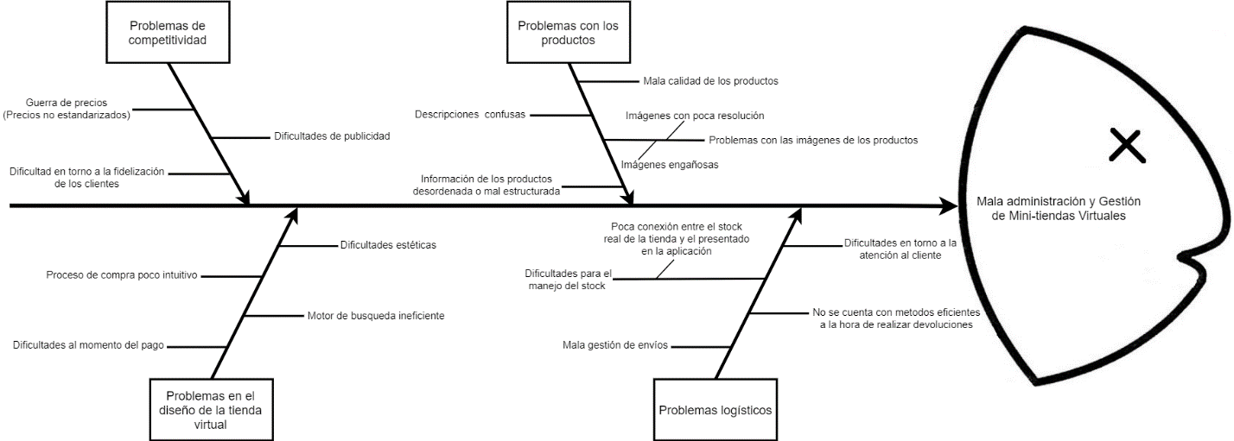

Figura 1: Modelo causa-efecto, disponible en: [Proyecto Solución Mínima Viable/1 Modelo causa-efecto/](https://github.com/Mateoe/Fundamentos-de-Arquitectura-de-Software/tree/master/Proyecto%20Soluci%C3%B3n%20M%C3%ADnima%20Viable/1%20Modelo%20causa-efecto)

# Drivers arquitectónicos

* 1. **Listado de Historias de Usuario**













































Figura 2: Listado de historias d usuario, disponibles en: [Proyecto Solución Mínima Viable/2 Historias de usuario/](https://github.com/Mateoe/Fundamentos-de-Arquitectura-de-Software/tree/master/Proyecto%20Soluci%C3%B3n%20M%C3%ADnima%20Viable/2%20Historias%20de%20usuario)

* 1. **Diagramas de Casos de Uso**

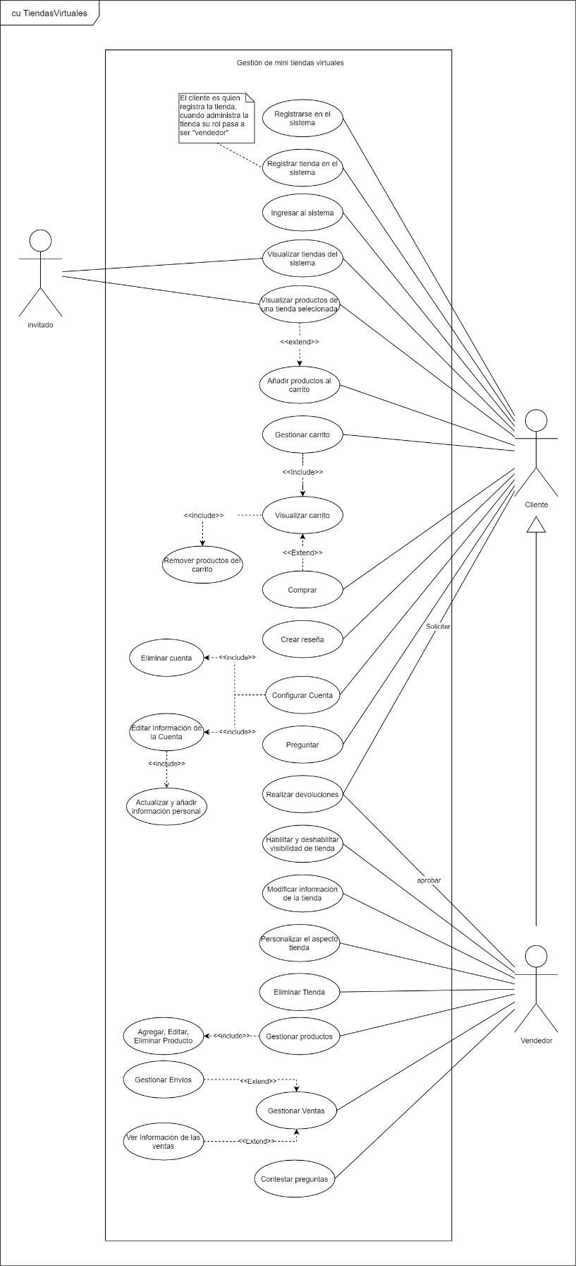

Figura 3: Diagrama de casos de uso, disponible en: [Proyecto Solución Mínima Viable/3 Diagrama de casos de uso/](https://github.com/Mateoe/Fundamentos-de-Arquitectura-de-Software/tree/master/Proyecto%20Soluci%C3%B3n%20M%C3%ADnima%20Viable/3%20Diagrama%20de%20casos%20de%20uso)

* 1. **Diagramas de Requisitos SYSML**

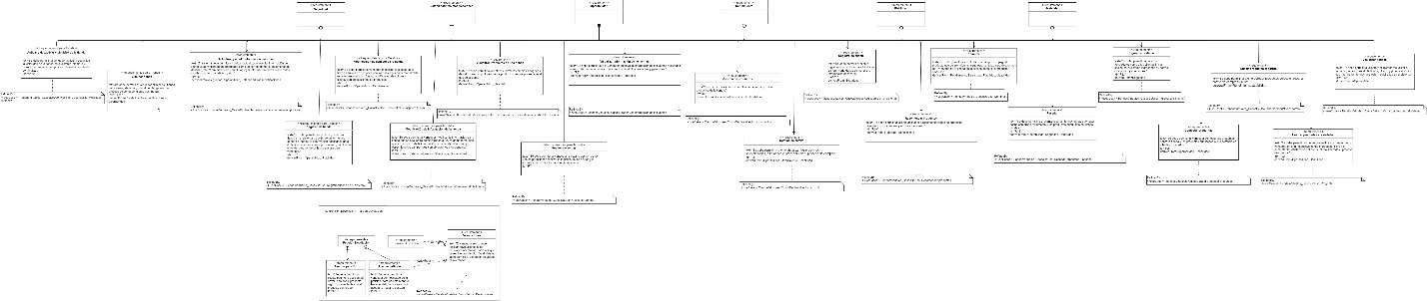

Figura 4: Diagrama de requisitos, disponible en: [Proyecto Solución Mínima Viable/4 Diagrama de requisitos/](https://github.com/Mateoe/Fundamentos-de-Arquitectura-de-Software/tree/master/Proyecto%20Soluci%C3%B3n%20M%C3%ADnima%20Viable/4%20Diagrama%20de%20requisitos)

**Nota:** este diagrama no se visualiza claramente en el documento, en la dirección de enlace puede encontrarse con muy buena resolución.

* 1. **Diagrama de Componentes UML**

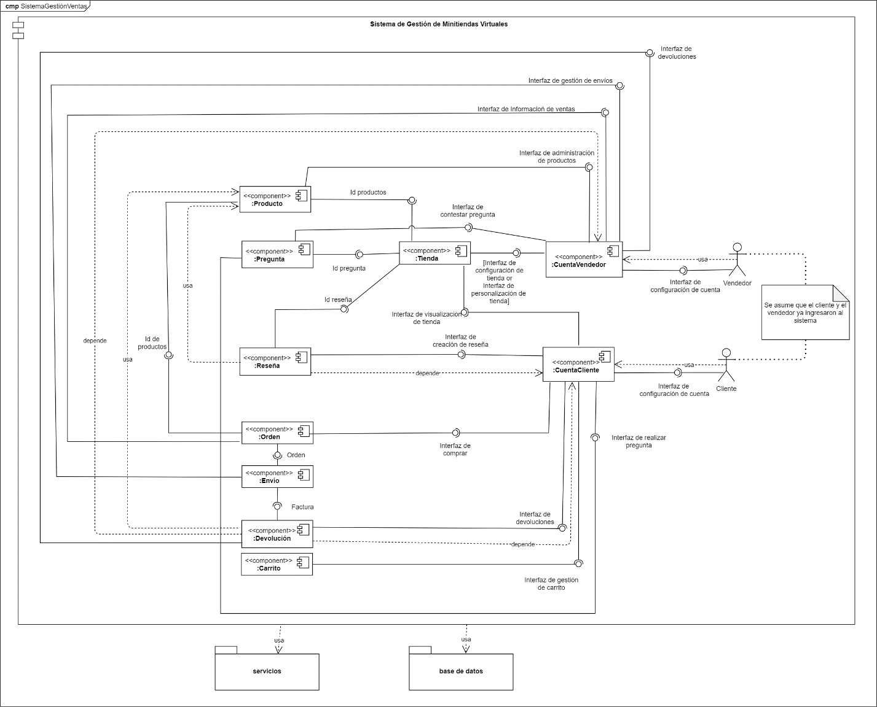

Figura 5: Diagrama de componentes, disponible en: [Proyecto Solución Mínima Viable/5 Diagrama de componentes/](https://github.com/Mateoe/Fundamentos-de-Arquitectura-de-Software/tree/master/Proyecto%20Soluci%C3%B3n%20M%C3%ADnima%20Viable/5%20Diagrama%20de%20componentes)

# Modelo del Procesos del Prototipo

## Descripción verbal concreta del proceso

Los procesos que deben ser implementados durante el desarrollo de la plataforma web son los siguientes:

**Registro de cliente:** La plataforma debe contar con una funcionalidad que permita a los clientes registrarse llenando un formulario donde se le solicite la información necesaria.

**Ingreso:** La plataforma debe contar con una funcionalidad que permita a los clientes y vendedores ingresar al sistema llenando campos básicos como el correo electrónico y la contraseña.

**Comprar:** La plataforma debe contar con una funcionalidad que permita al cliente comprar los productos existentes en su respectivo carrito, el cliente podrá seleccionar un método de pago y realizar la respectiva compra, al finalizar el proceso el vendedor recibirá una notificación de la venta para proceder con el respectivo envío.

**Actualizar datos:** La plataforma debe contar con una funcionalidad que permita a clientes y vendedores actualizar sus datos, para ello inicialmente se debe solicitar la contraseña para verificar su identidad, posteriormente se presentará un formulario con toda la información modificable junto con las opciones para guardar o cancelar los cambios.

**Registro de tienda:** La plataforma debe contar con una funcionalidad que permita a los clientes registrar una tienda en el sistema a través de un formulario en el cual se le solicite toda la información legar requerida, al finalizar el proceso el sistema le asignará al creador de la tienda el rol de vendedor.

**Eliminar tienda:** La plataforma debe contar con una funcionalidad que permita a los vendedores eliminar una tienda del sistema, para ello inicialmente se solicitará que confirme su identidad a través del ingreso de su contraseña, posteriormente se solicitará que confirme la eliminación de la tienda. Si el vendedor no tiene más tiendas, el sistema retirará el rol de vendedor.

**Eliminar cuenta:** La plataforma debe contar con una funcionalidad que permita a los clientes eliminar su cuenta, para ello inicialmente se solicitará que confirme su identidad a través del ingreso de su contraseña, posteriormente se solicitará que confirme la eliminación de la cuenta, si el cliente confirma se retirarán todos sus datos del sistema.

**Crear producto:** La plataforma debe contar con una funcionalidad que permita a los vendedores crear productos en una de sus tiendas, para ello se presentará un formulario con toda la información necesaria del producto en conjunto con las opciones para confirmar o cancelar el proceso de creación.

**Crear producto:** La plataforma debe contar con una funcionalidad que permita a los vendedores editar un producto seleccionado, para ello se presentará un formulario con toda la información disponible para editar en conjunto con las opciones para confirmar o cancelar el proceso de edición.

**Eliminar producto:** La plataforma debe contar con una funcionalidad que permita a los vendedores eliminar un producto seleccionado, al seleccionar dicha opción el sistema solicitará que confirme la eliminación del producto, si el vendedor confirma el producto se retirará de su tienda.

**Crear reseña de tiendas o productos:** La plataforma debe contar con una funcionalidad que permita a los clientes crear reseñas de un producto o tienda, para ello se le presentará un formulario donde podrá ingresar una calificación en el rango 1-5 en conjunto con un comentario donde exponga el motivo de su calificación, adicionalmente contará con las opciones para crear o cancelar la reseña, luego de la creación el cliente tendrá la opción de editar su reseña en cualquier momento.

**Personalizar tienda:** La plataforma debe contar con una funcionalidad que permita a los vendedores personalizar su tienda, para ello se presentará el modo edición de tienda, en el cual cuenta con la posibilidad de cambiar los colores, el logo, la imagen de fondo y demás características, adicionalmente podrá previsualizar los cambios realizados, al finalizar el proceso el vendedor podrá confirmar o descartar los cambios.

**Devoluciones:** La plataforma debe contar con una funcionalidad que permita a los clientes solicitar la devolución de un producto adquirido, para ello se le presentará un formulario donde ingresará la solicitud de devolución y seleccionará el correspondiente producto, al enviar la solicitud se le notifica al vendedor y este evalúa la aceptación o rechazo de la devolución, finalmente informa al cliente su decisión y realiza la logística que sea pertinente.

**Gestión de carrito:** La plataforma debe contar con una funcionalidad que permita a los clientes gestionar su carrito de compra, permitiendo añadir productos, eliminar productos, visualizar el contenido del carrito y seleccionar la opción de comprar para proceder con el correspondiente proceso de compra.

**Modificar información de la tienda:** La plataforma debe contar con una funcionalidad que permita a los vendedores modificar la información de su tienda a través de un formulario en el cual se presente toda la información editable, adicionalmente tendrá la opción de guardar o descartar los cambios realizados.

**Realizar y responder preguntas** La plataforma debe contar con una funcionalidad que permita a los clientes realizar preguntas específicas, luego de enviar la pregunta se le notificará al vendedor para que este pueda contestar a las dudas del cliente.

**Visualizar tiendas y productos:** La plataforma debe contar con una funcionalidad que permita a los clientes y vendedores visualizar las tiendas existentes, adicionalmente al seleccionar una tienda especifica se deben visualizar correctamente los productos.

**Cambiar visibilidad de tienda:** La plataforma debe contar con una funcionalidad que permita a los vendedores cambiar la visibilidad de su tienda, al ponerla invisible la tienda no se listará ni será accesible para los usuarios.

**Ver información de las ventas:** La plataforma debe contar con una funcionalidad que permita a los vendedores ver las estadísticas de las ventas, adicionalmente también podrá ver el historial de ventas y filtrar por algún criterio para visualizar ciertas ventas específicas.

**Gestionar envíos:** La plataforma debe contar con una funcionalidad que permita a los vendedores recibir una notificación de venta realizada, realizar el correspondiente envió y cambiar el estado de la orden a “enviado” cuando se despache el pedido.

## Alcance del proceso

Dada la complejidad en la implementación de algunas funcionalidades a continuación se listarán aquellas que no serán implementadas:

1. Gestionar envíos: La integración con empresas o aplicaciones de envió no se considerará en la implementación del prototipo.
2. Proceso de facturación: El sistema cuenta con todo el proceso de compra y los soportes de las compras/ventas, sin embargo, el proceso de facturación legal no se considerará durante la implementación del prototipo.
3. Reseñas de tienda: Las reseñas de las tiendas no se implementarán en su totalidad, pero su implementación es análoga a las reseñas del producto que si serán desarrolladas.
4. Personalizar tienda: La personalización de la tienda tiene una complejidad bastante alta al permitir modificar aspectos gráficos de la plataforma.
5. Contestar preguntas: La interfaz de contestar preguntas fue contemplada pero no será implementada para el prototipo por cuestiones de tiempo.
6. Ver estadísticas de las ventas: Las estadísticas de ventas contienen una componente de complejidad bastante alta que no será considerada durante el desarrollo del prototipo.

**Nota:** Si bien estas funciones no serán desarrolladas para el prototipo, el producto final debe tenerlas correctamente implementadas de forma que sean completamente operables y funcionales.

## Diagrama de procesos

## Diagramas de actividades

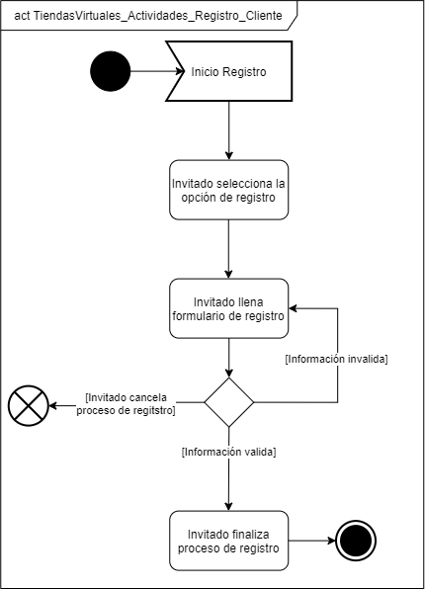 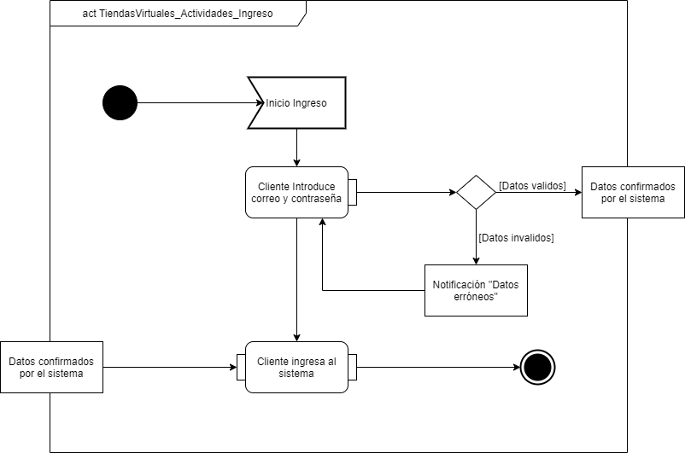

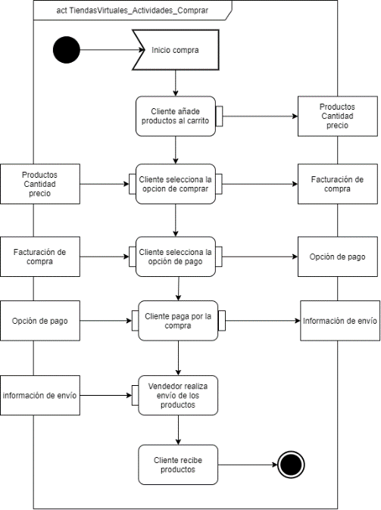 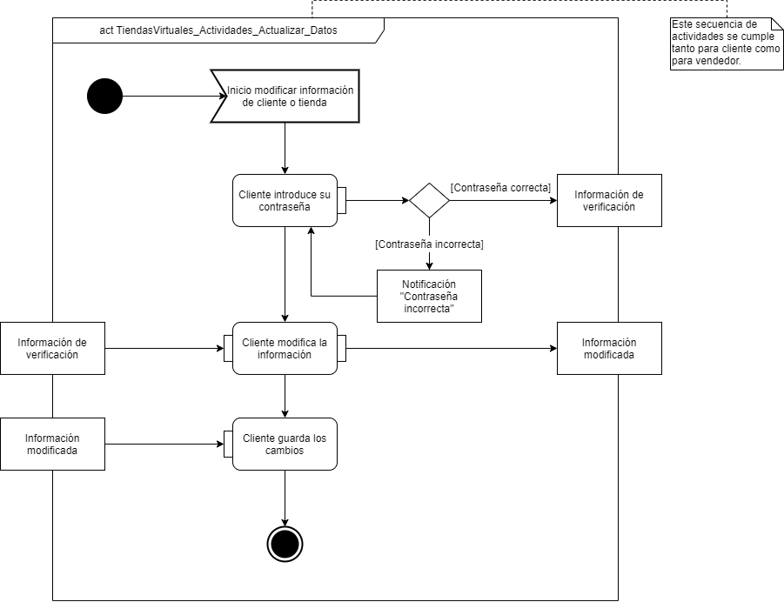

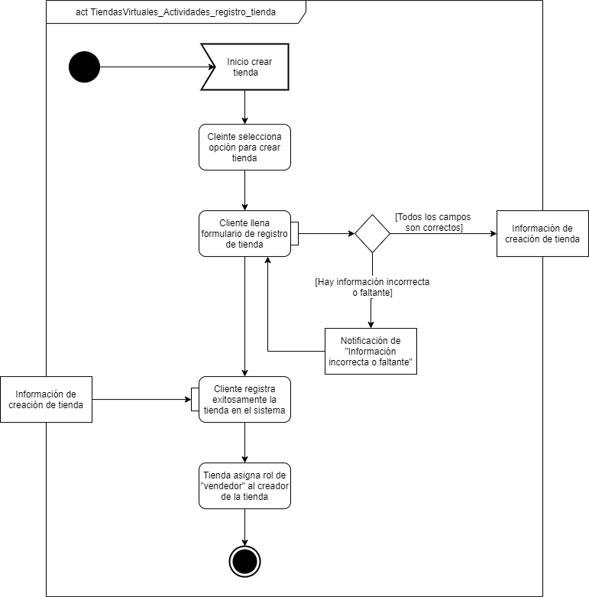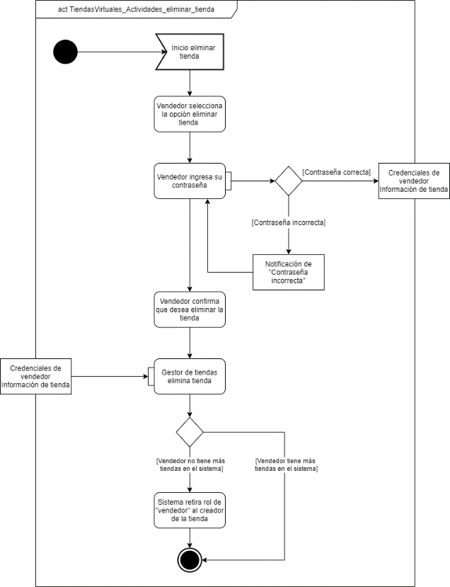

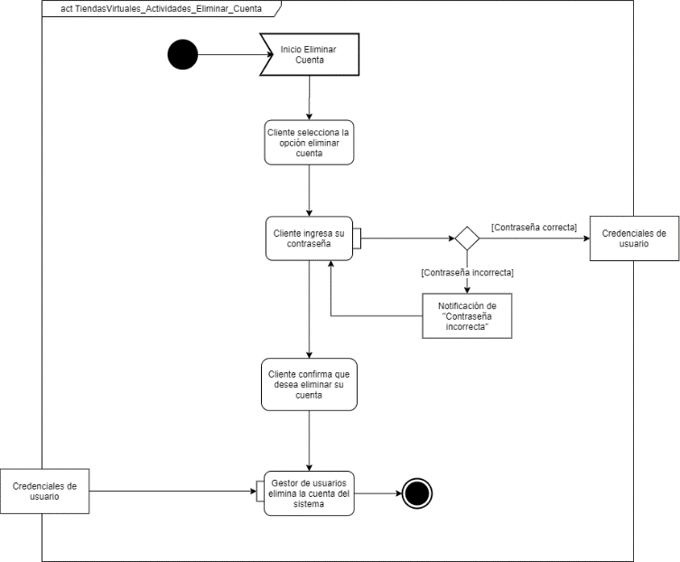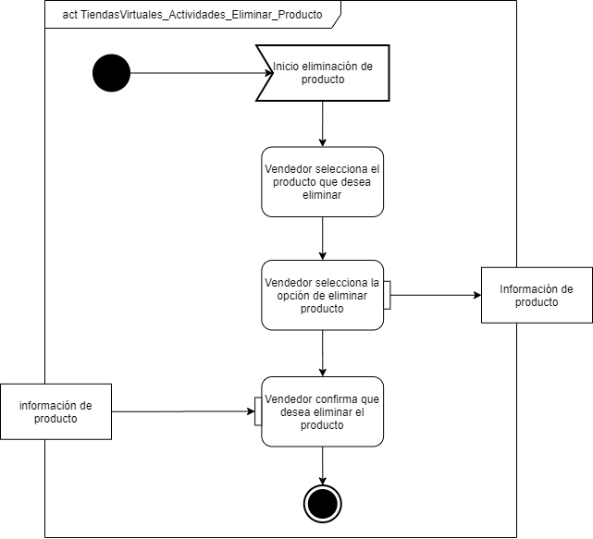

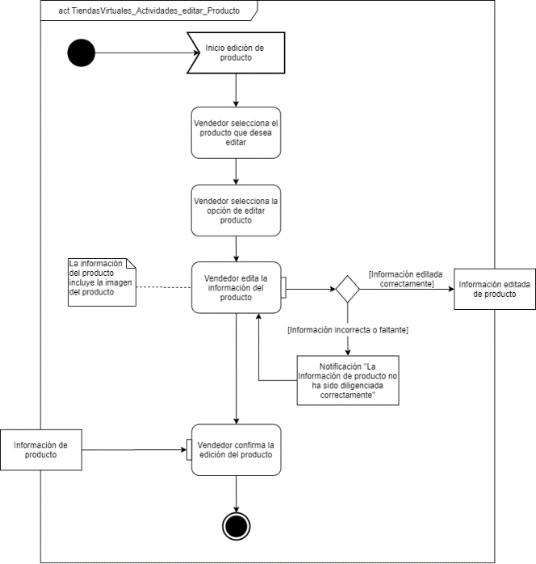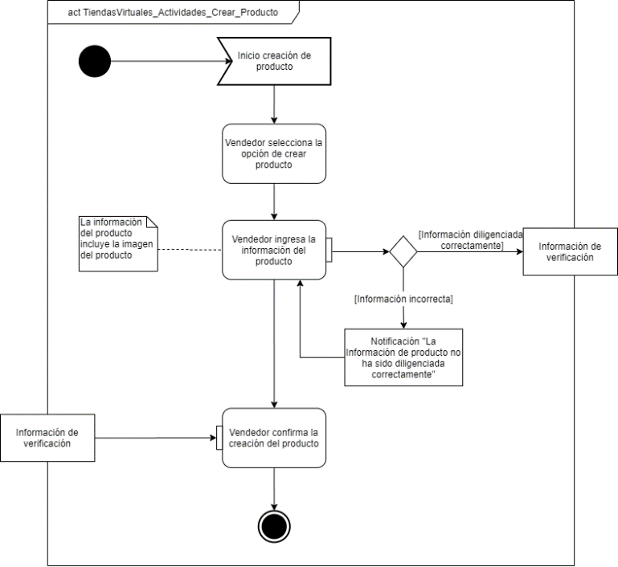

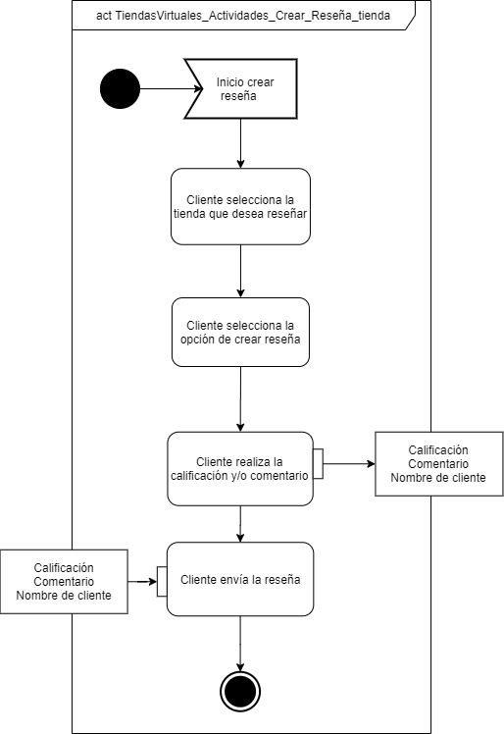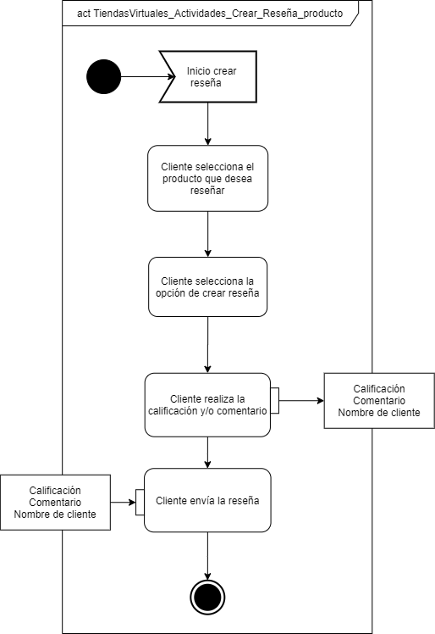

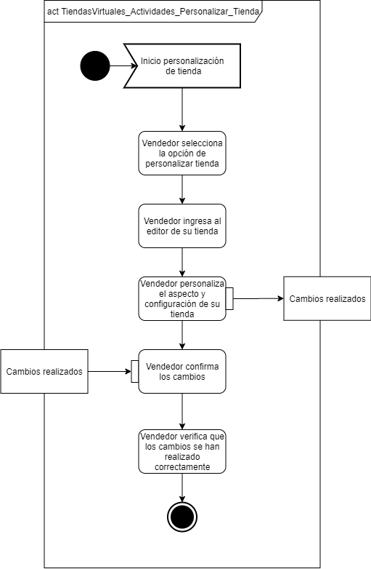 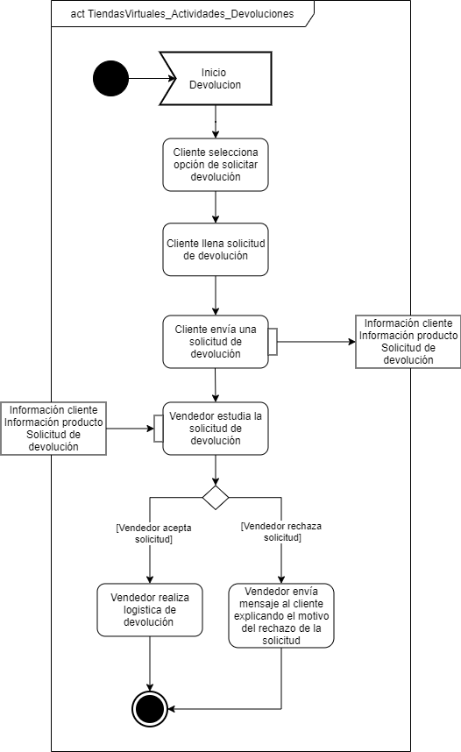

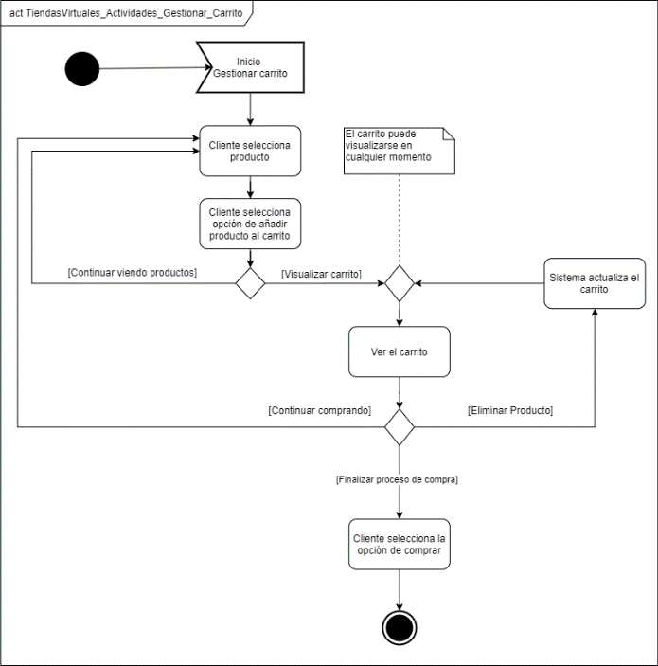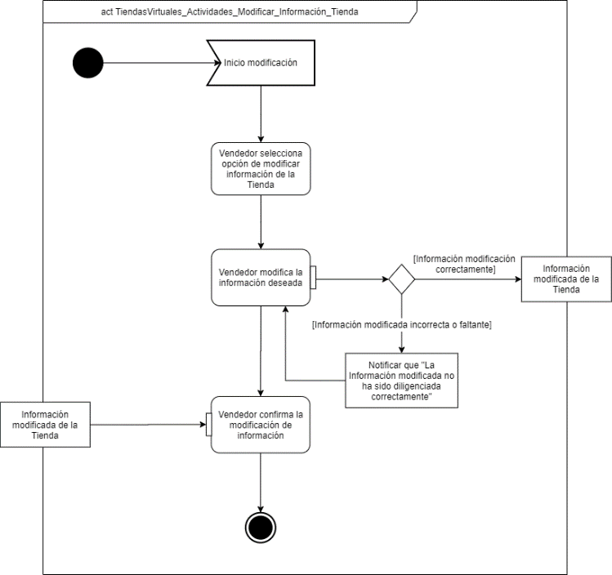

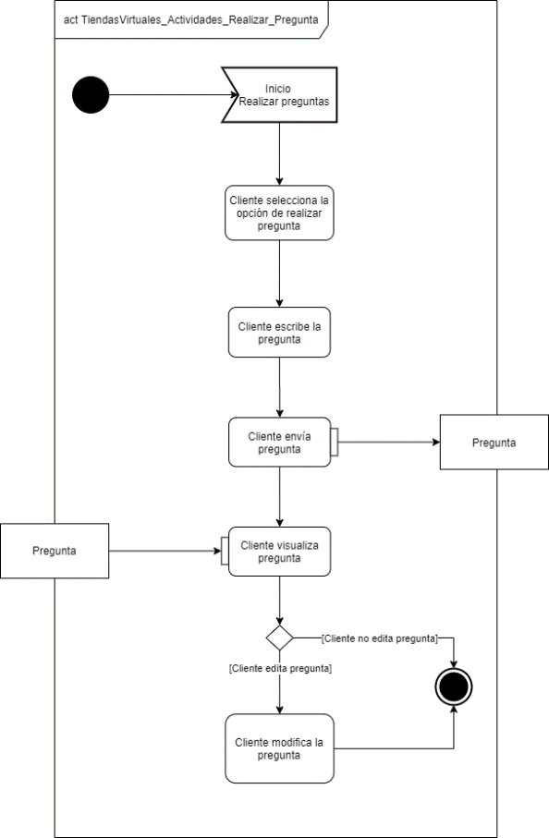 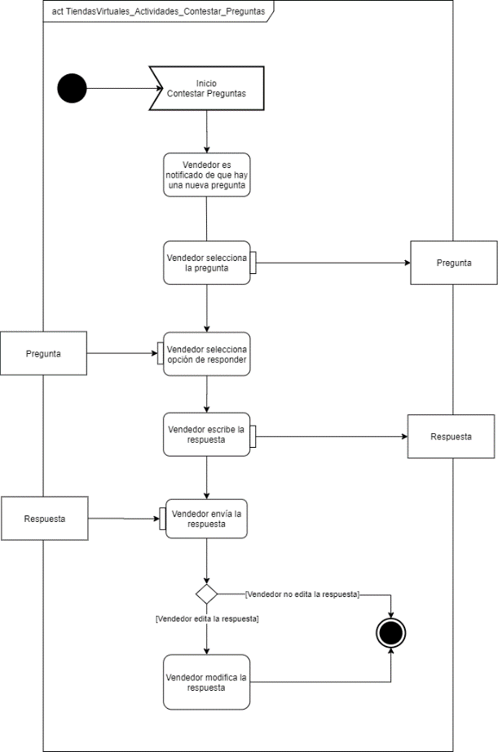

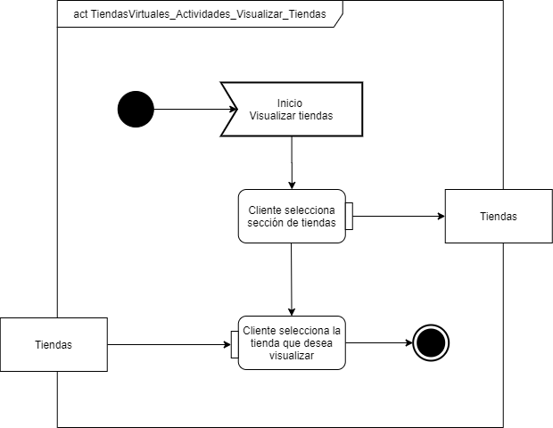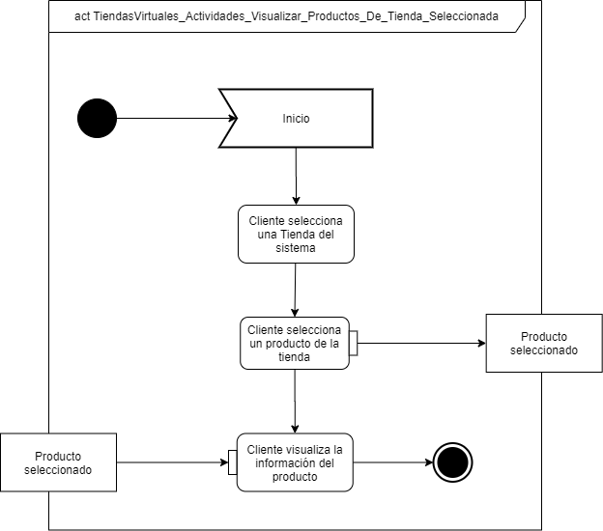

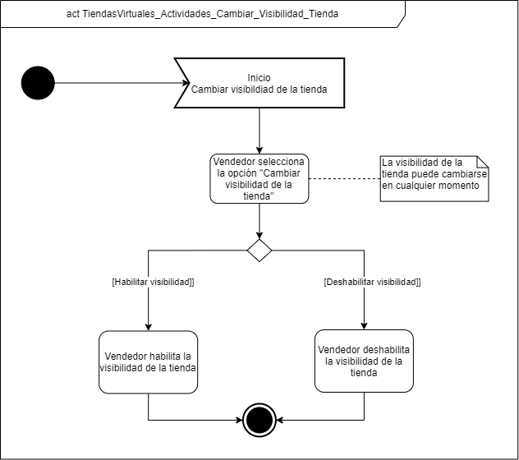 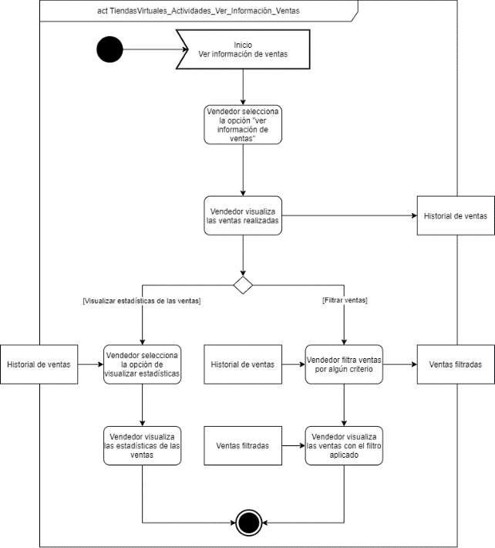

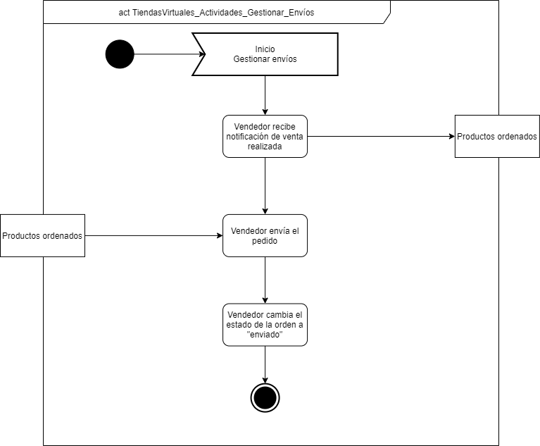

Figura 6: Diagramas de actividades, disponibles en: [Proyecto Solución Mínima Viable/6 Diagramas de actividades/](https://github.com/Mateoe/Fundamentos-de-Arquitectura-de-Software/tree/master/Proyecto%20Soluci%C3%B3n%20M%C3%ADnima%20Viable/6%20Diagramas%20de%20actividades)

* + 1. **Diagramas de secuencias**

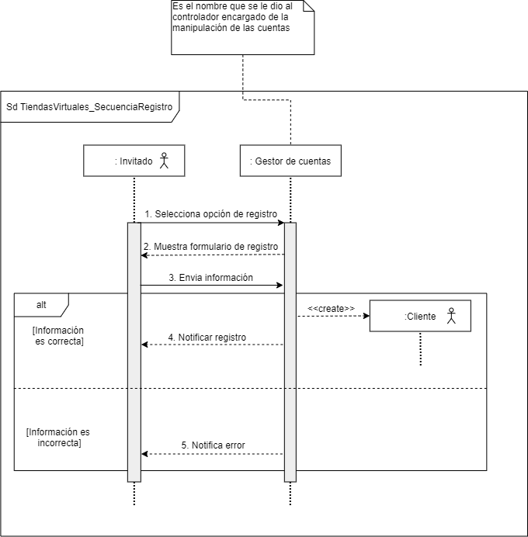 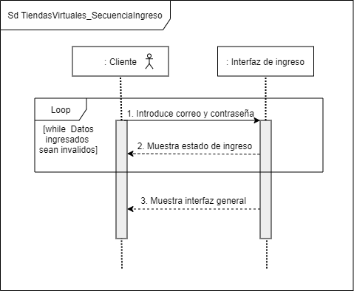

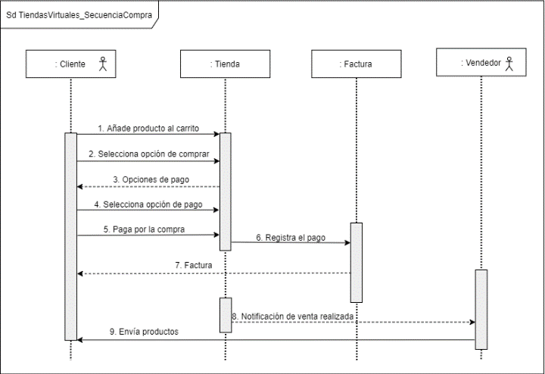 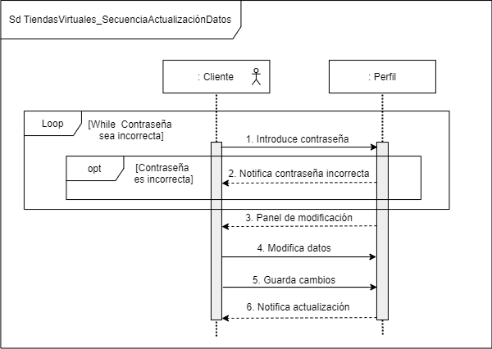

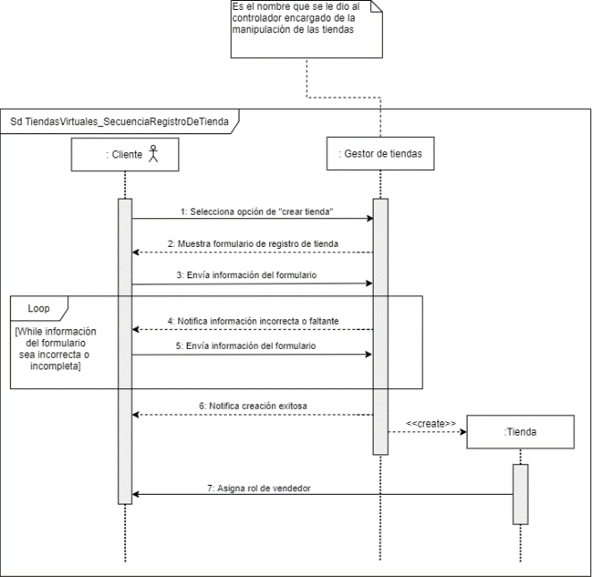 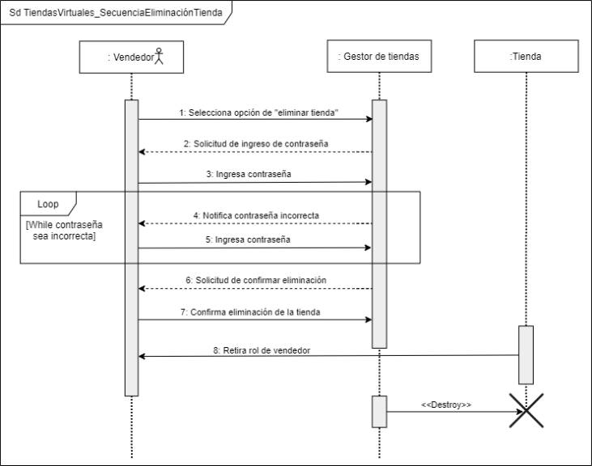

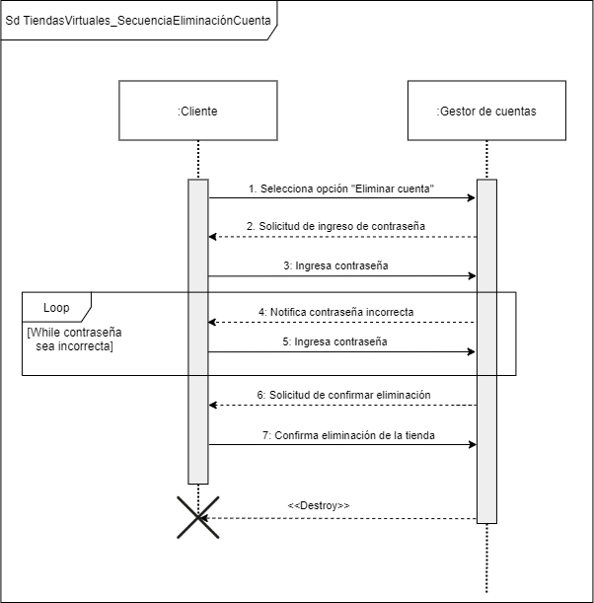 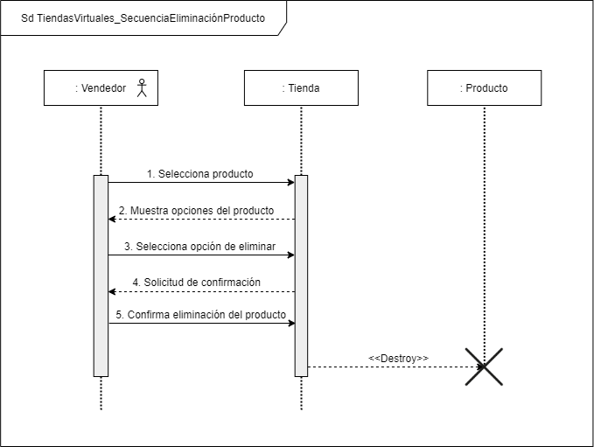

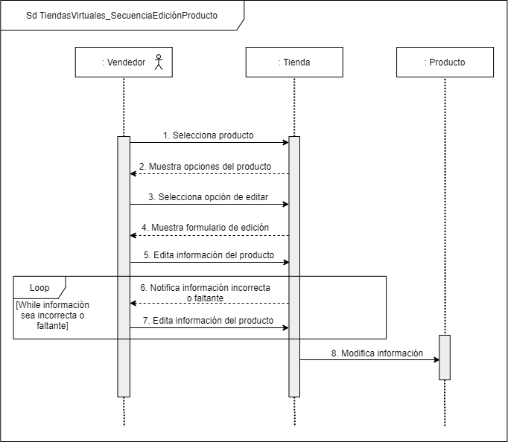 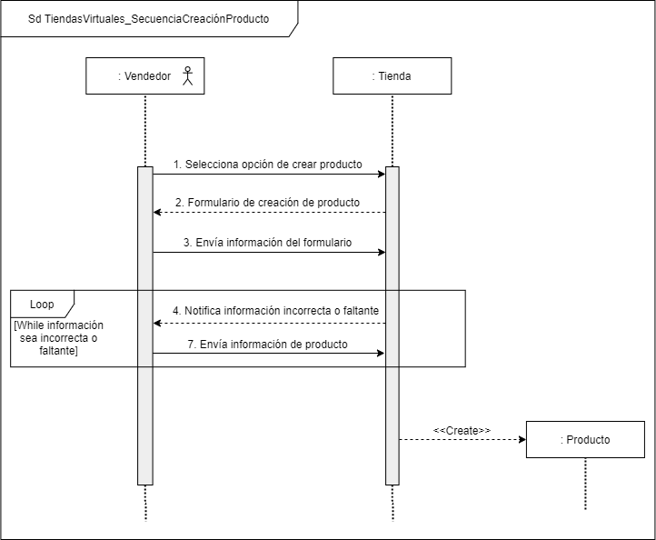

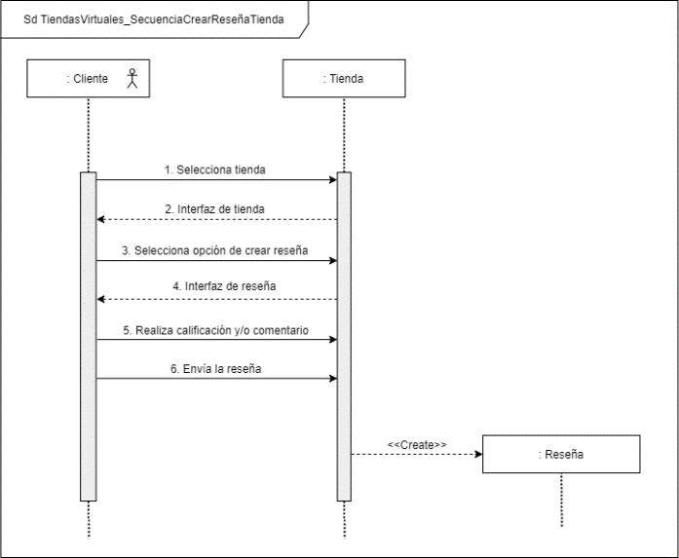 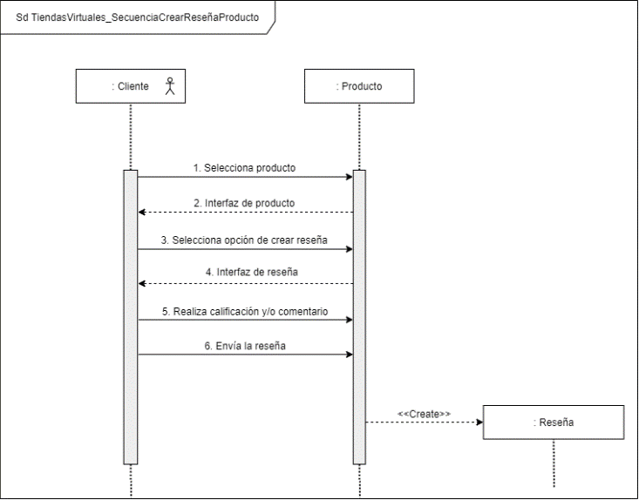

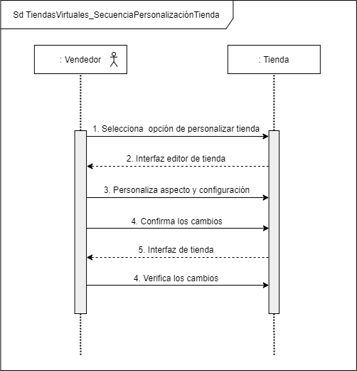 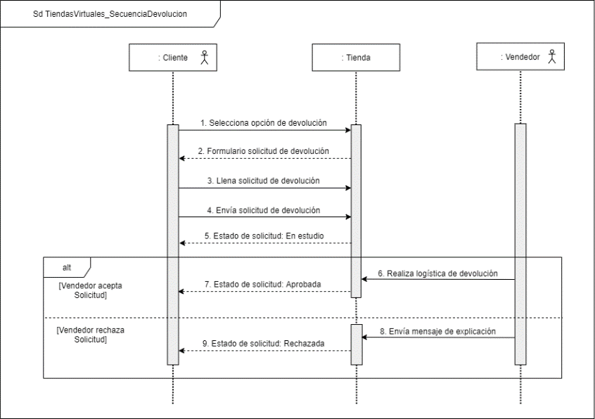

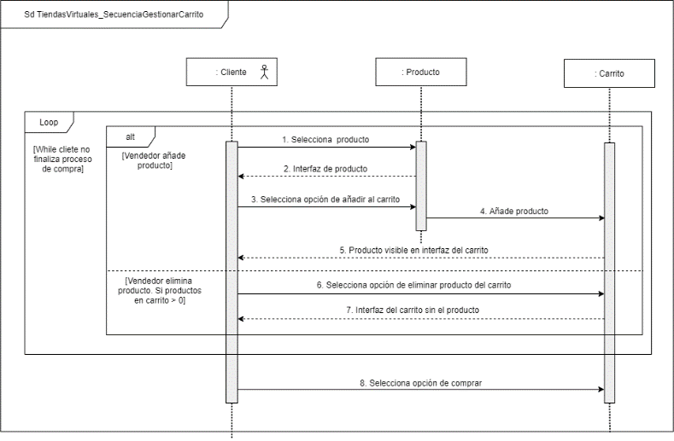 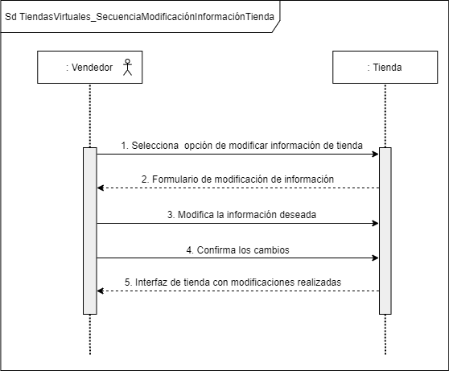

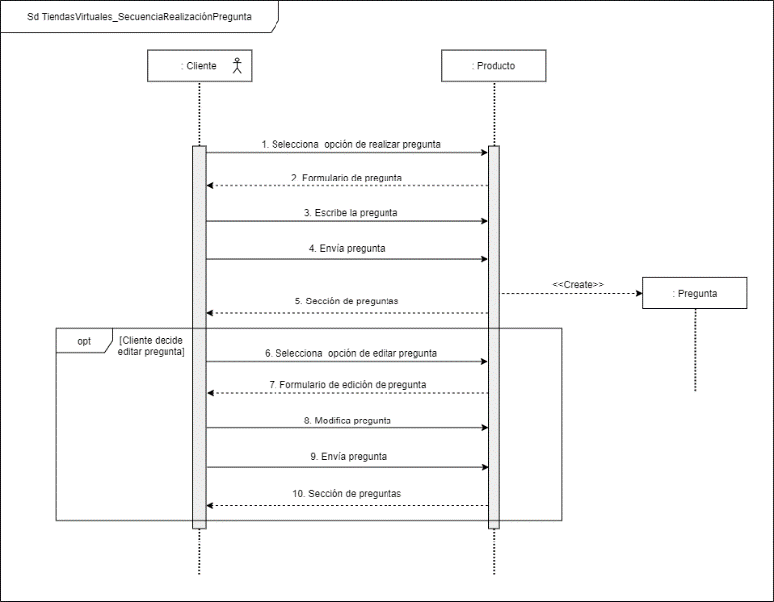 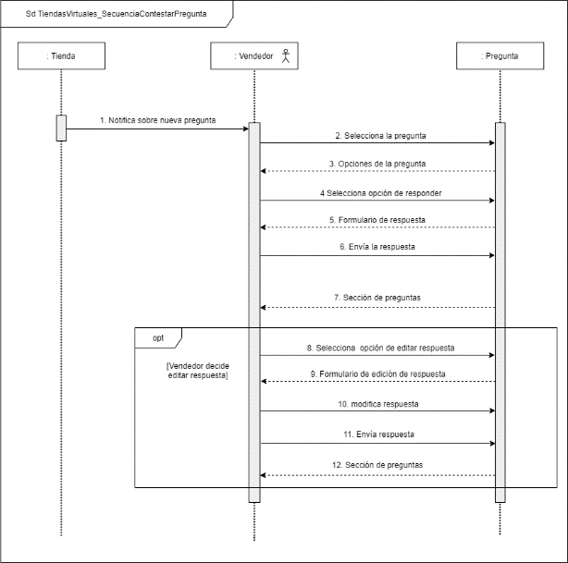

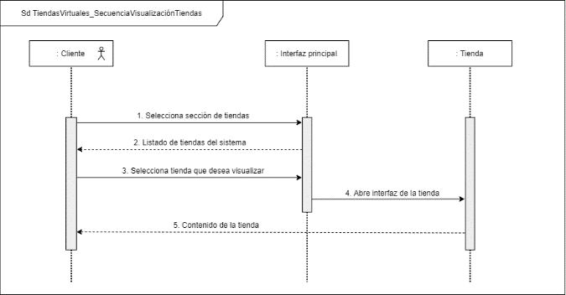 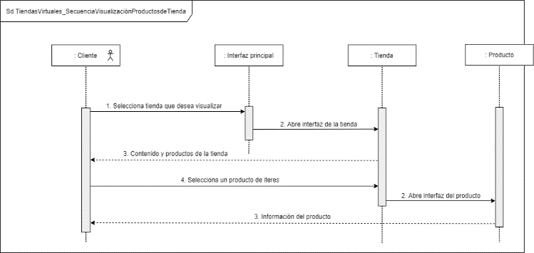

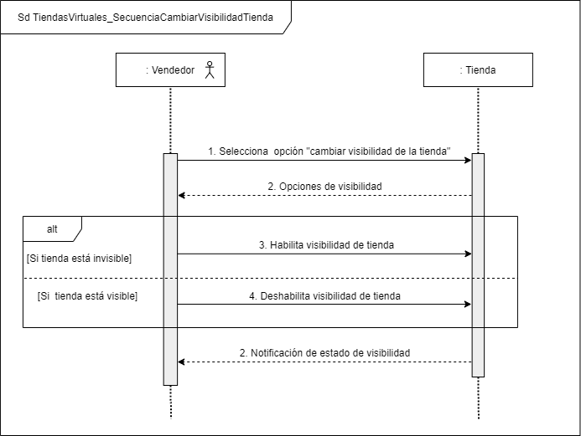 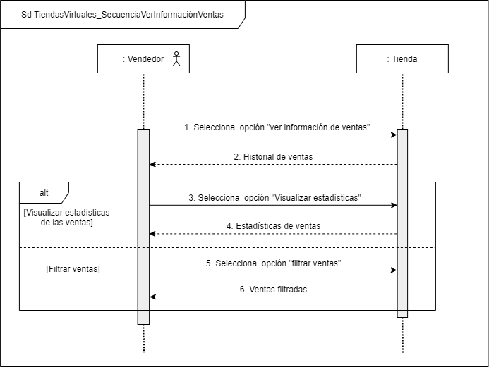

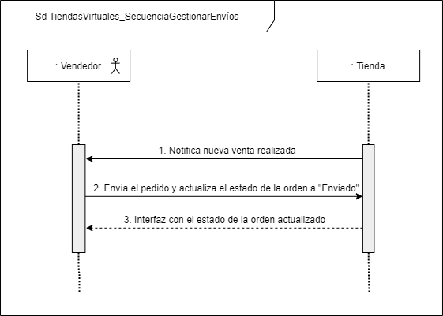

Figura 7: Diagramas de secuencias, disponibles en: [Proyecto Solución Mínima Viable/7 Diagramas de secuencias/](https://github.com/Mateoe/Fundamentos-de-Arquitectura-de-Software/tree/master/Proyecto%20Soluci%C3%B3n%20M%C3%ADnima%20Viable/7%20Diagramas%20de%20secuencias)

* + 1. **Diagramas bpmn**

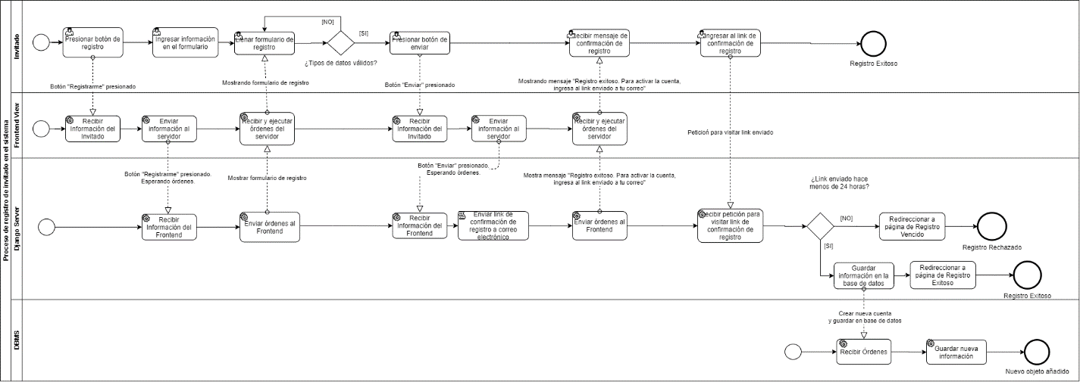

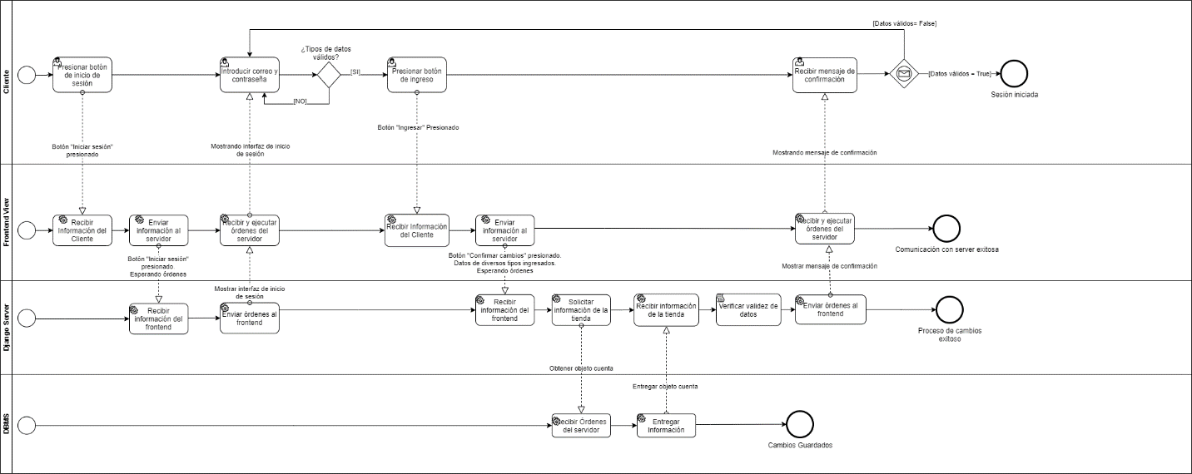

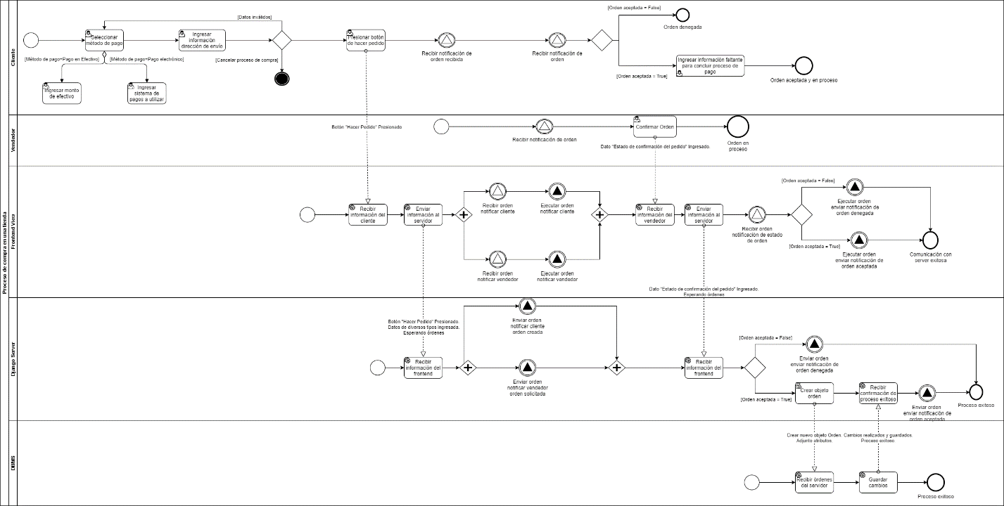

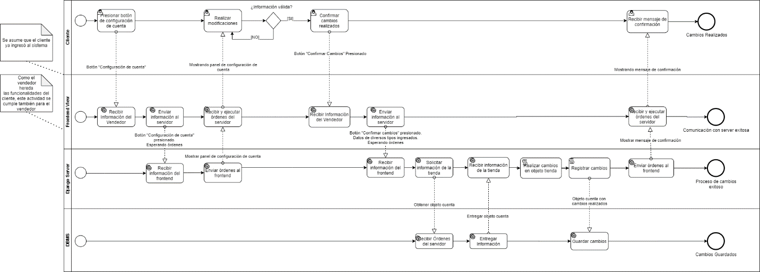

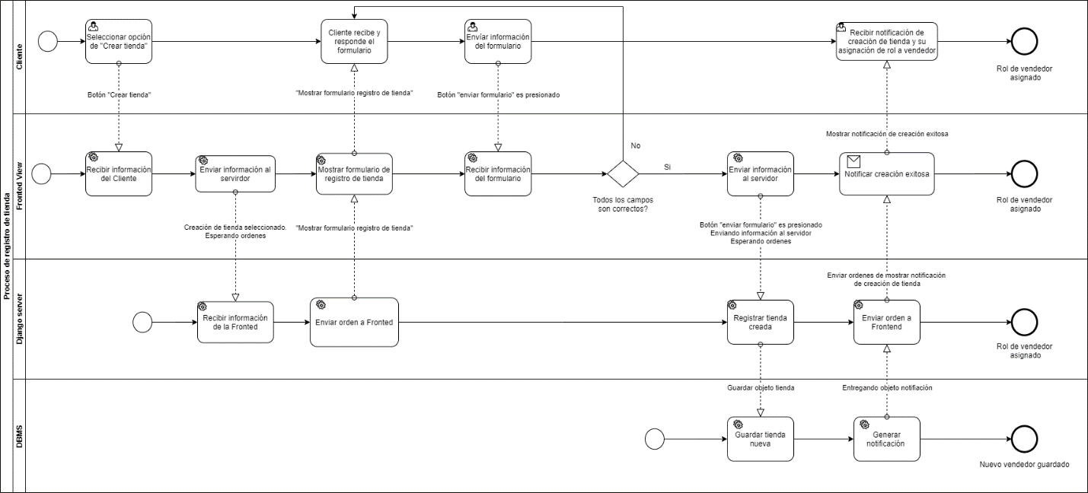

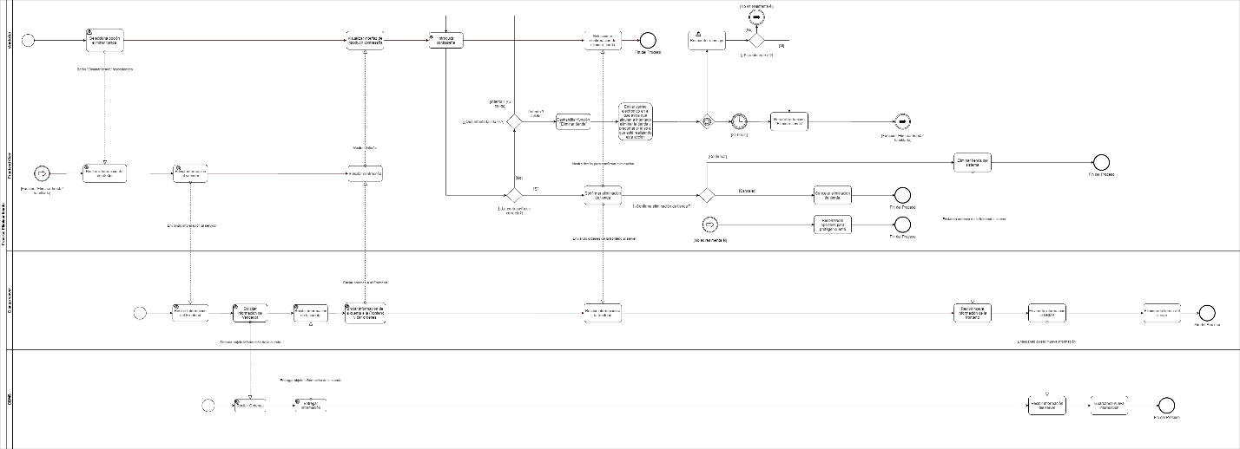

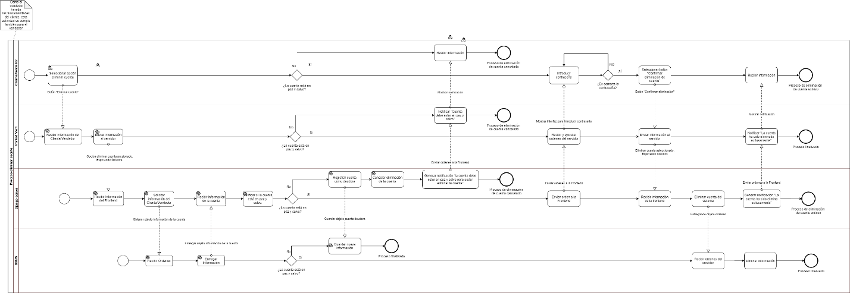

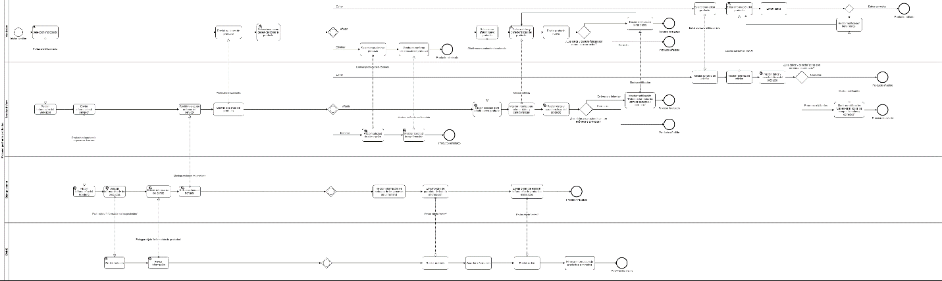

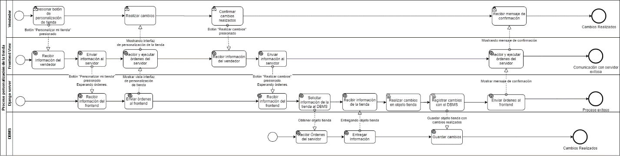

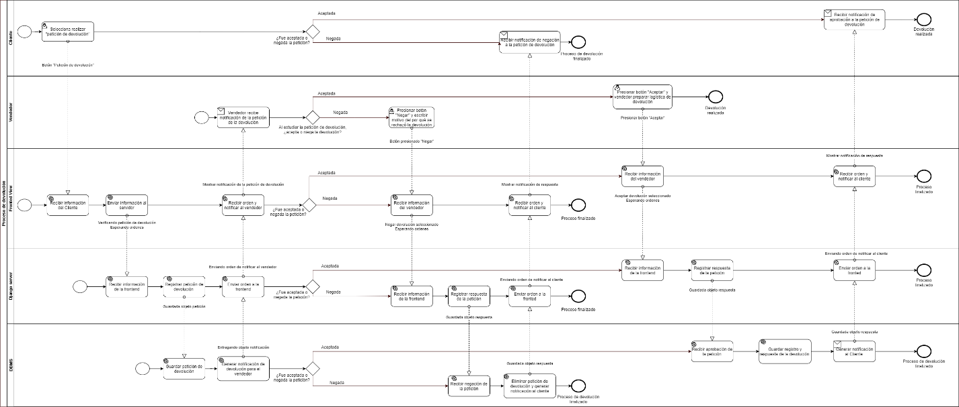

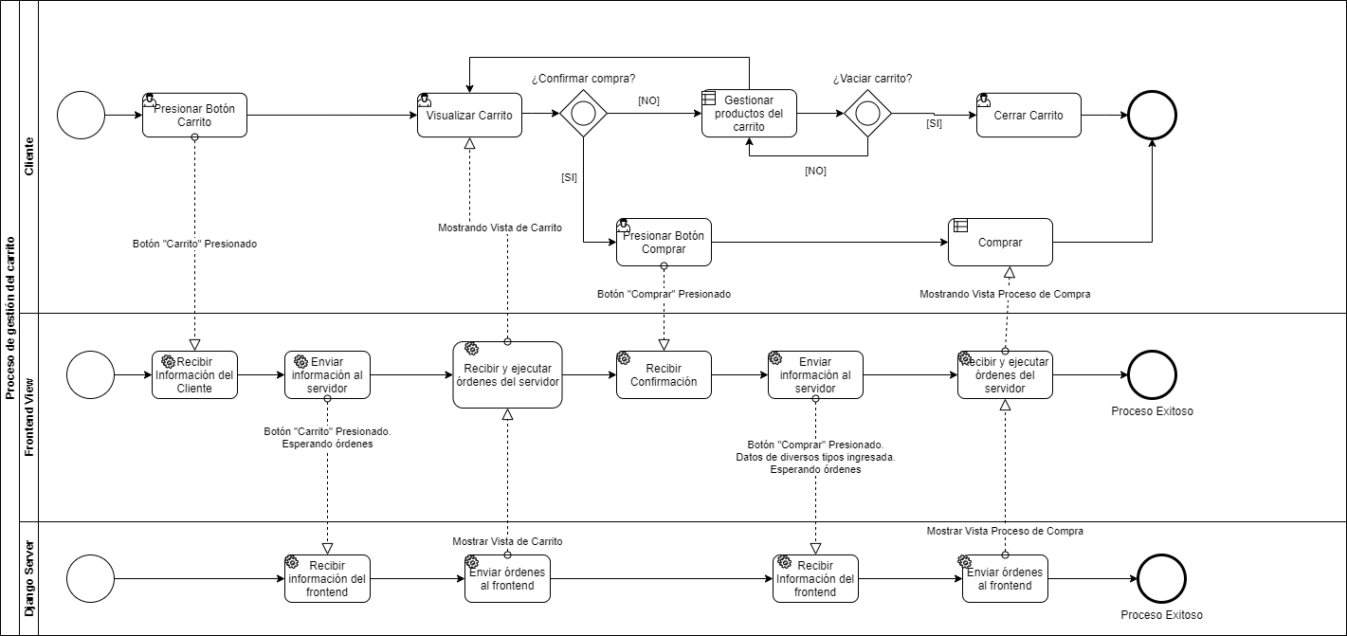

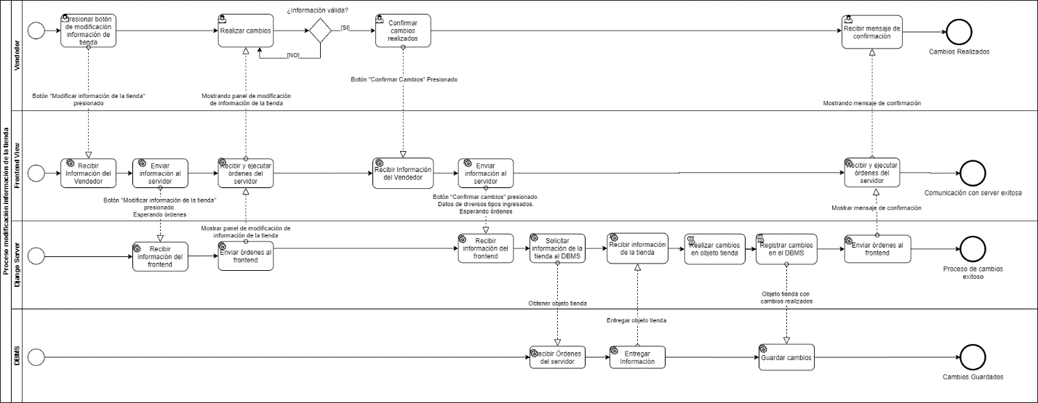

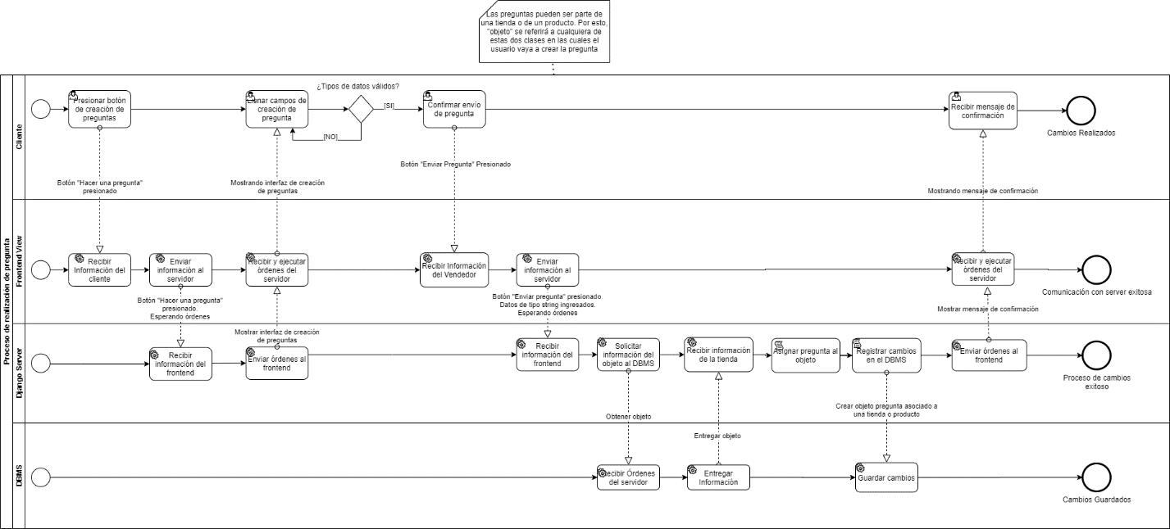

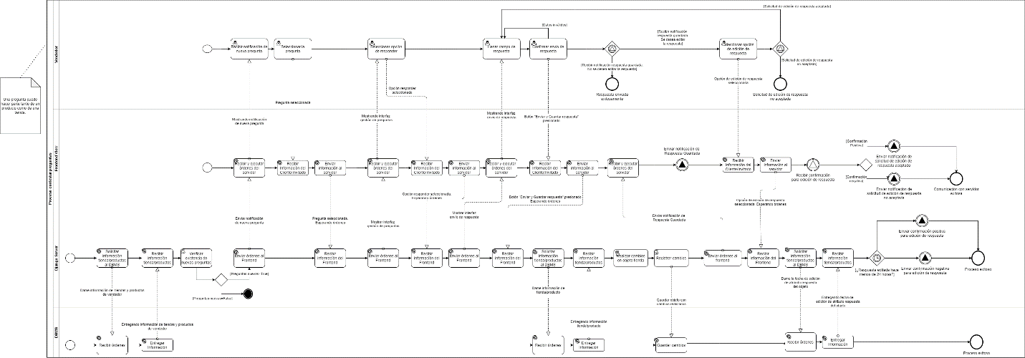

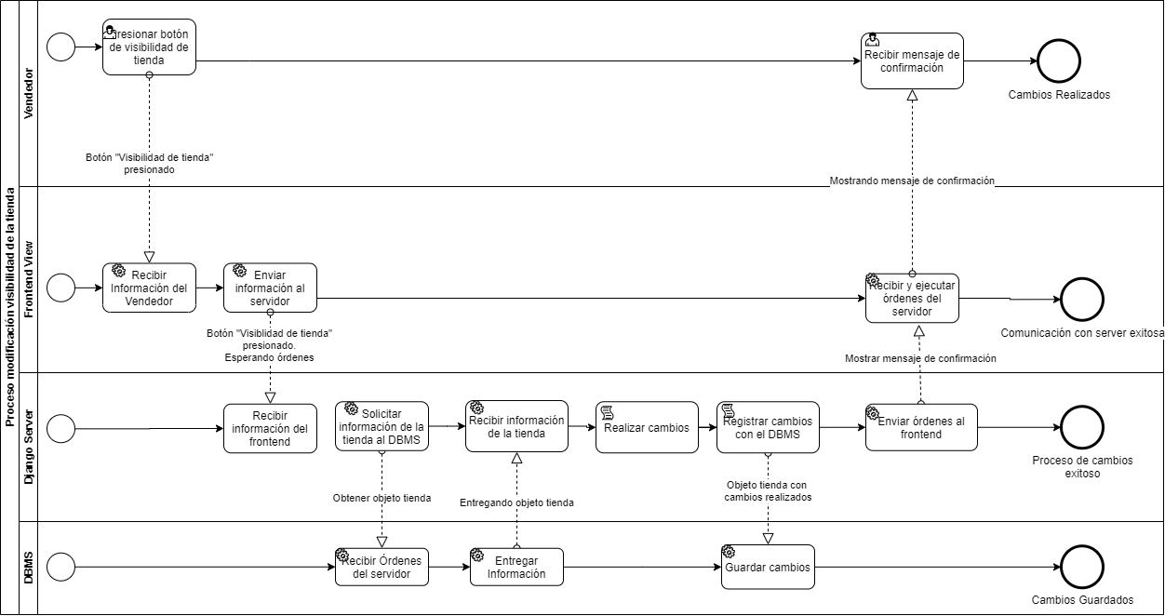

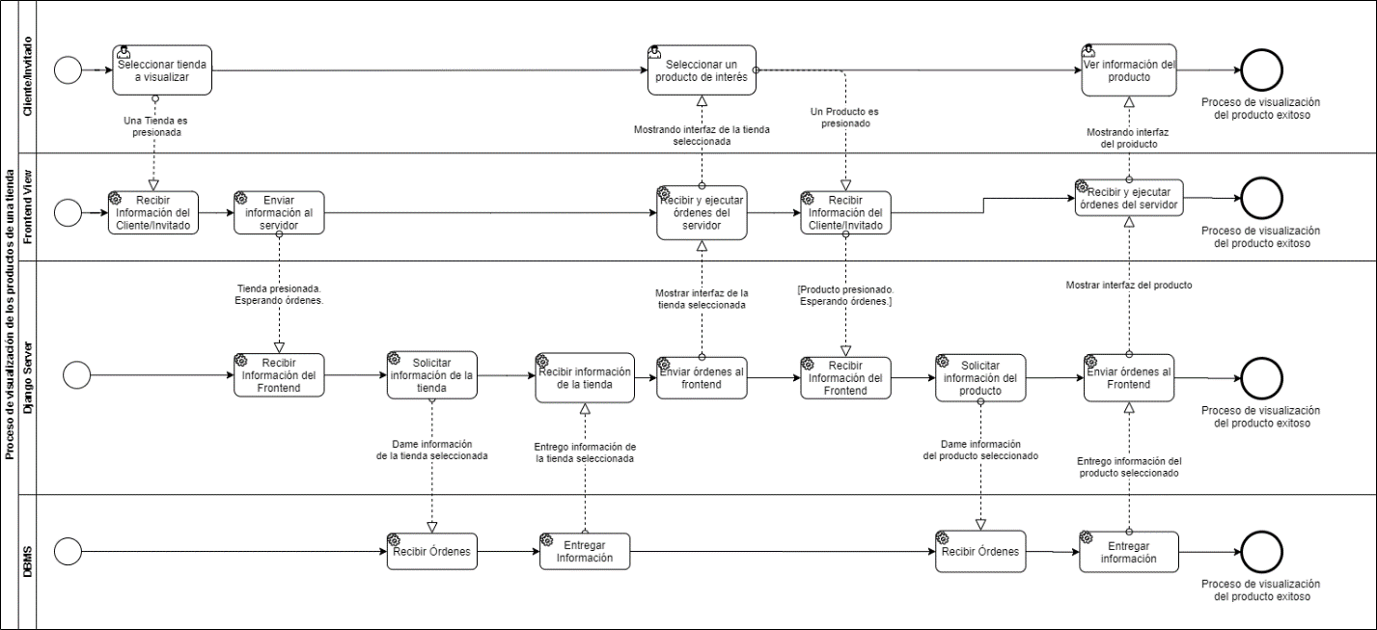

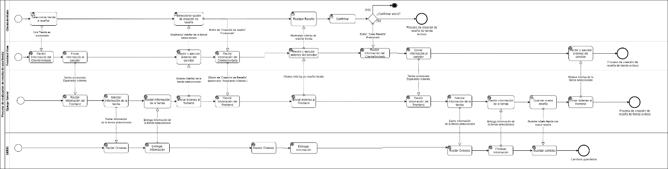

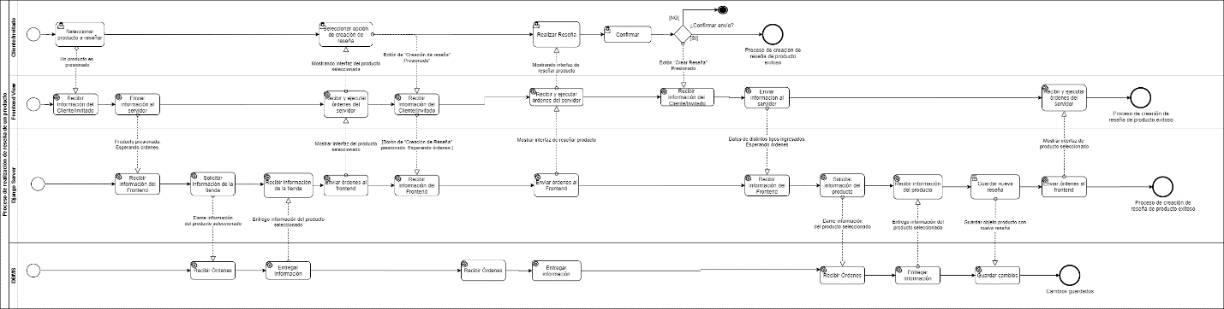

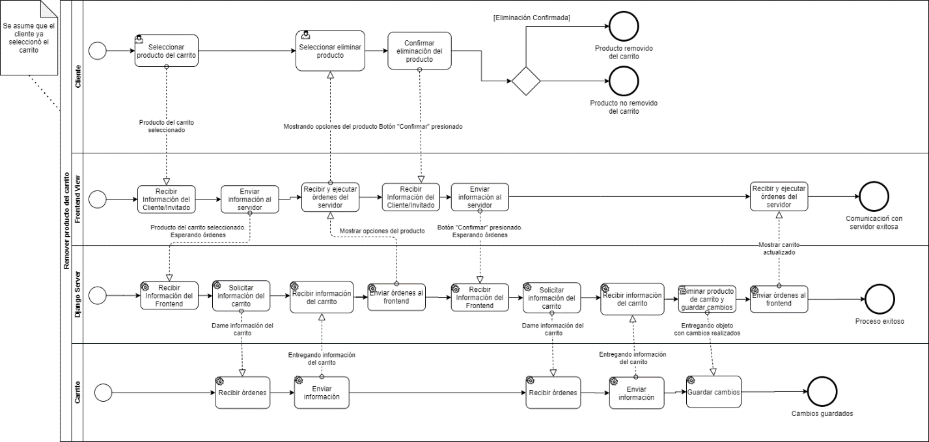

Figura 8: Diagramas BPMN, disponibles en: [Proyecto Solución Mínima Viable/8 Diagramas BPMN/](https://github.com/Mateoe/Fundamentos-de-Arquitectura-de-Software/tree/master/Proyecto%20Soluci%C3%B3n%20M%C3%ADnima%20Viable/8%20Diagramas%20BPMN)

## Diagrama de Datos del Proceso

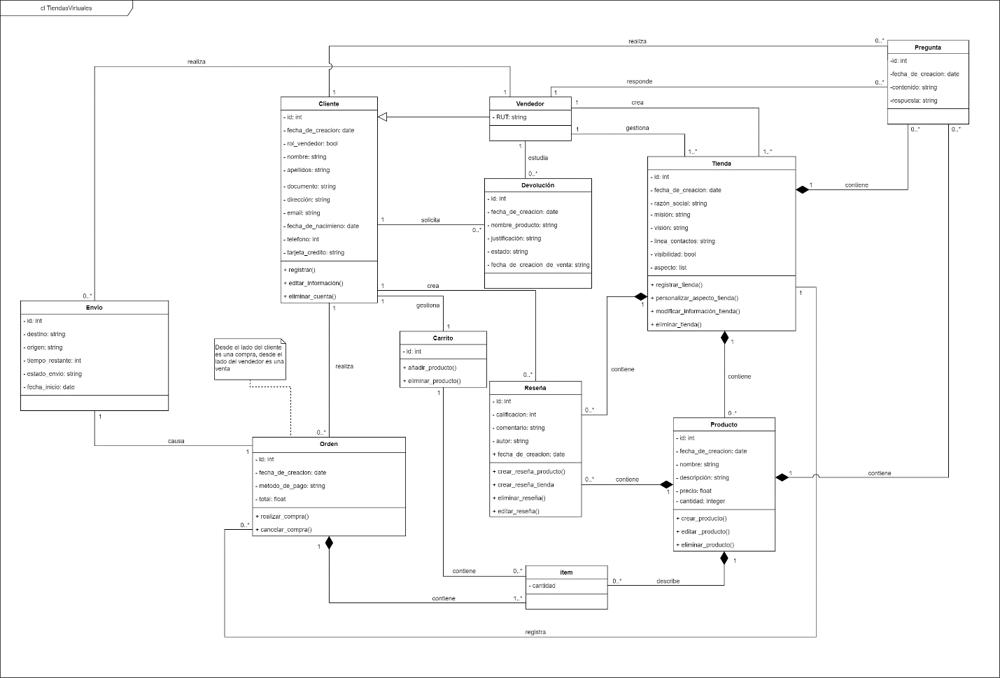

Figura 9: Diagrama de datos del proceso/Diagrama de clases, disponible en: [Proyecto Solución Mínima Viable/9 Diagrama de datos del proceso/](https://github.com/Mateoe/Fundamentos-de-Arquitectura-de-Software/tree/master/Proyecto%20Soluci%C3%B3n%20M%C3%ADnima%20Viable/9%20Diagrama%20de%20datos%20del%20proceso)

# Interfaces gráficas del Prototipo

## Formas por Actividad

***Observación****: Toma de pantalla de la interfaz por cada actividad.*

En esta sección se presentarán las interfaces para cada actividad, mencionando las condiciones de transición (condiciones) que se deben cumplir durante su ejecución y el correspondiente rol que interactúa con ellas.

Las capturas de las interfaces se encuentran disponibles en: [Proyecto Solución Mínima Viable/Interfaces/](https://github.com/Mateoe/Fundamentos-de-Arquitectura-de-Software/tree/master/Proyecto%20Soluci%C3%B3n%20M%C3%ADnima%20Viable/Interfaces)

## Interfaces – rol invitado:

En esta sección se presentan las interfaces del invitado, este rol se refiere a cualquier usuario no registrado en el sistema.

1. **Registro:**

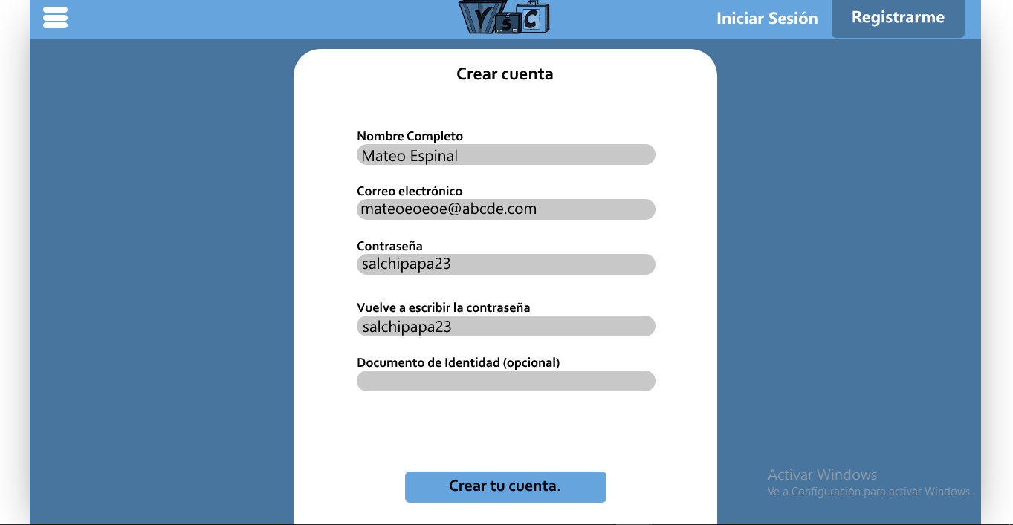

**Descripción:** La interfaz de registro o creación de cuenta puede ser accedida desde la opción de “registrarme” presente en la página principal, en ella los invitados deben añadir cierta información básica.

**Condiciones:**

* El correo electrónico ingresado debe tener un dominio valido.
* El correo electrónico ingresado no debe existir en el sistema.
* La contraseña debe coincidir de forma exacta en los campos que se solicita.
* El documento de identidad ingresado no debe existir en el sistema, si bien este es opcional durante el registro, para la realización de compras o procedimientos formales el cliente debe añadir su documento.

1. **Visualizar tiendas del sistema:**

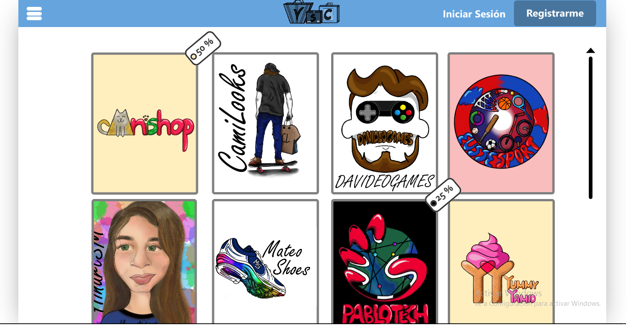

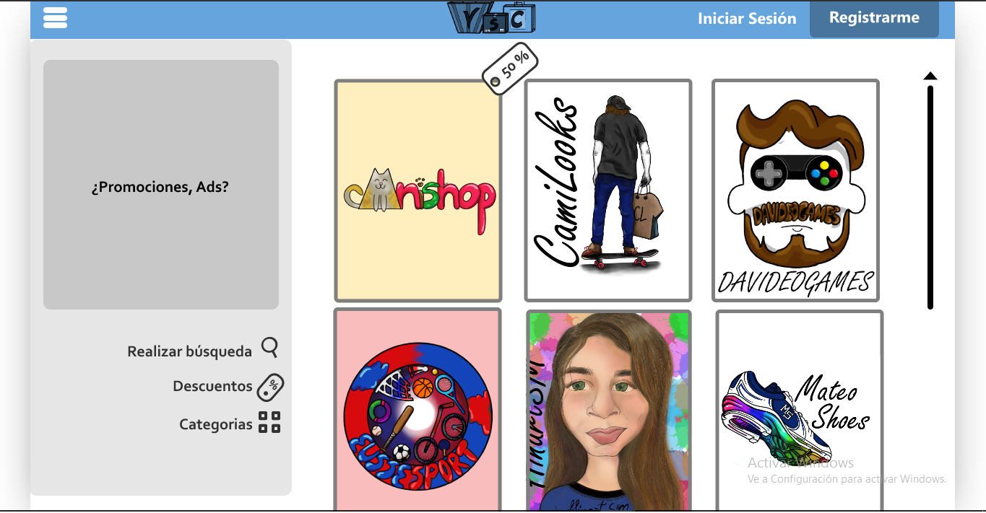

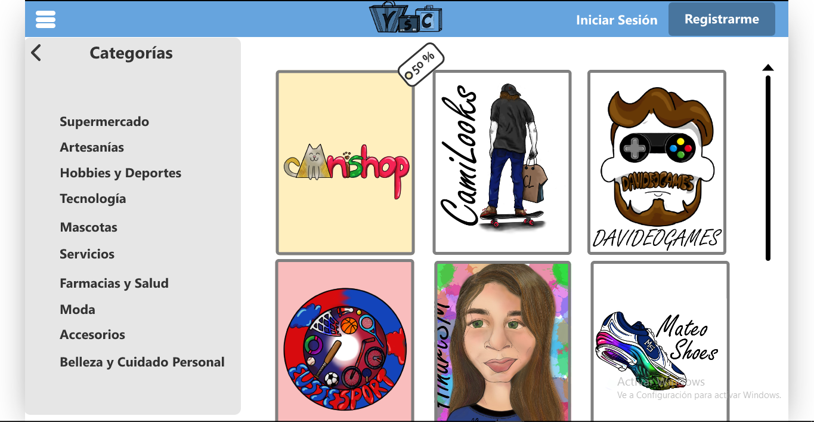

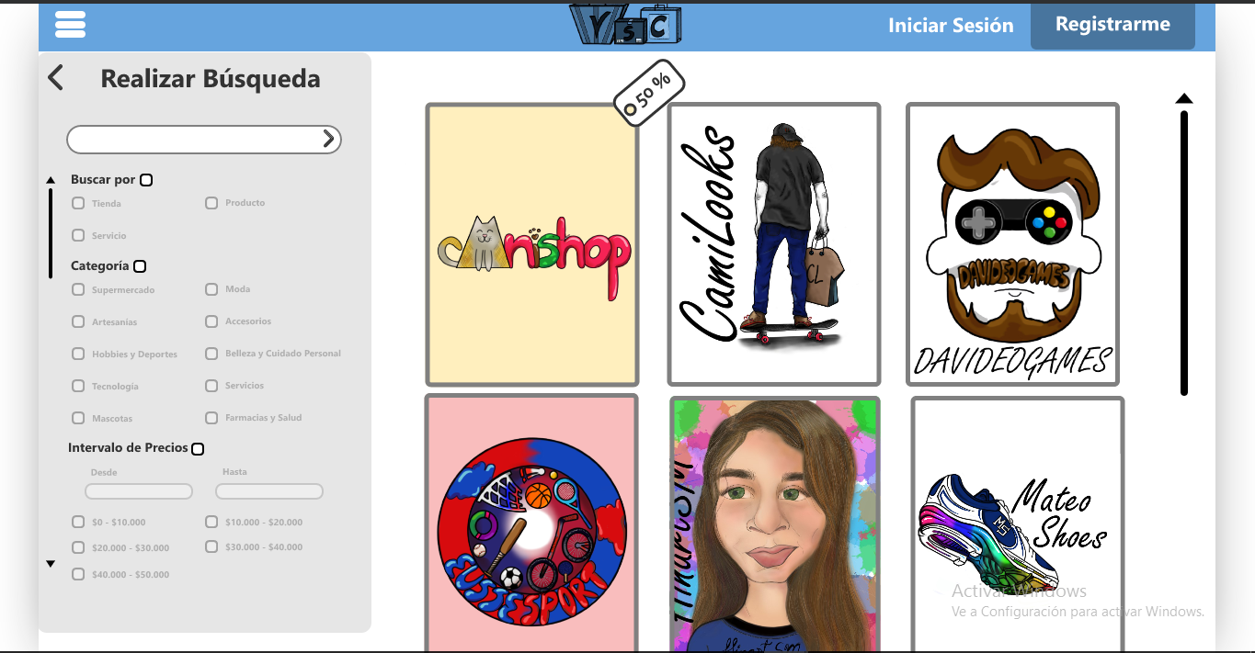

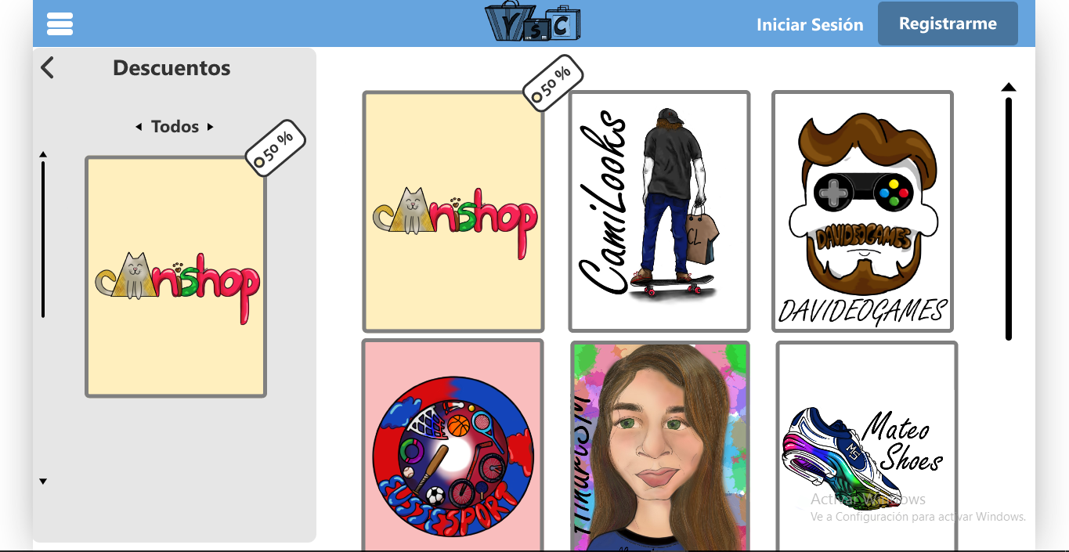

**Descripción:** La interfaz de visualización de tiendas del sistema es la pagina de inicio o pagina principal de la plataforma, en esta los usuarios no registrados cuentan con la capacidad de filtrar por categorías, realizar búsquedas y visualizar las tiendas que han aplicado descuentos a sus productos.

**Condiciones:**

No existen condiciones de transición relevantes para este conjunto de interfaces.

## Interfaces – rol cliente:

Las interfaces del rol de cliente presentan el conjunto de actividades que pueden realizar los usuarios registrados en el sistema, el rol de vendedor puede interactuar de forma completa con dichas actividades.

1. **ingreso:**

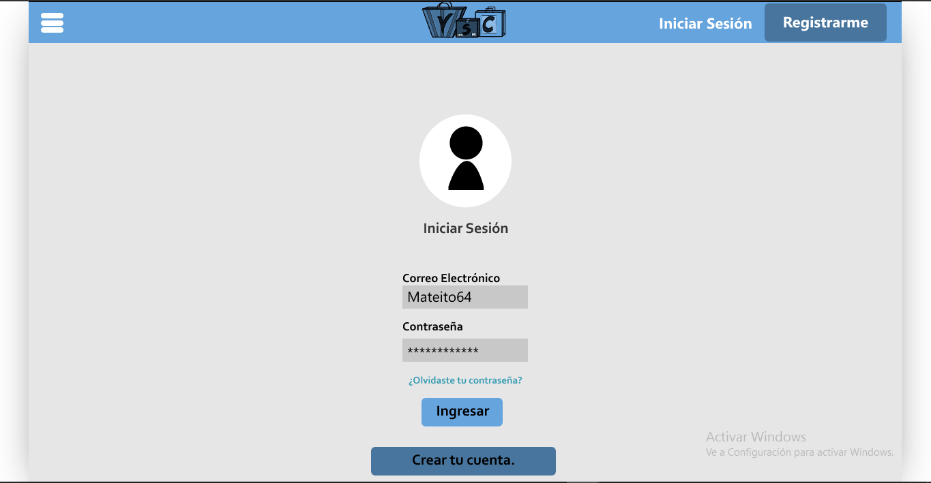

**Descripción:** La interfaz de ingreso puede ser accedida desde la opción de “iniciar sesión” presente en la pagina de inicio, a través de esta opción los usuarios registrados pueden acceder a la plataforma.

**Condiciones:**

* El correo electrónico o nombre de usuario debe existir en el sistema.
* La contraseña ingresada debe corresponder con el correo electrónico.

1. **Visualizar tiendas del sistema:**

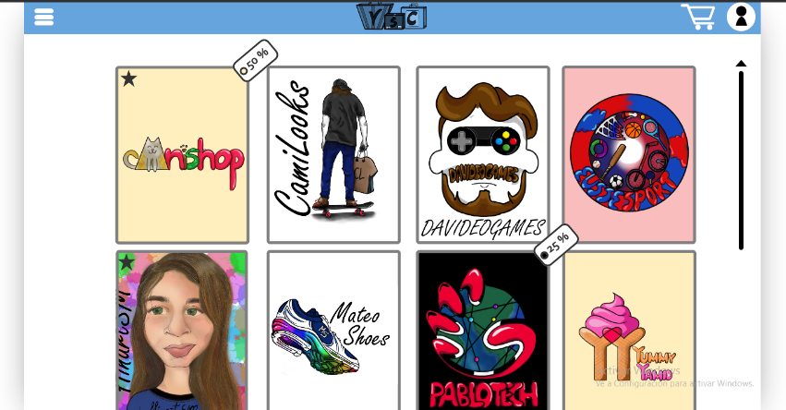

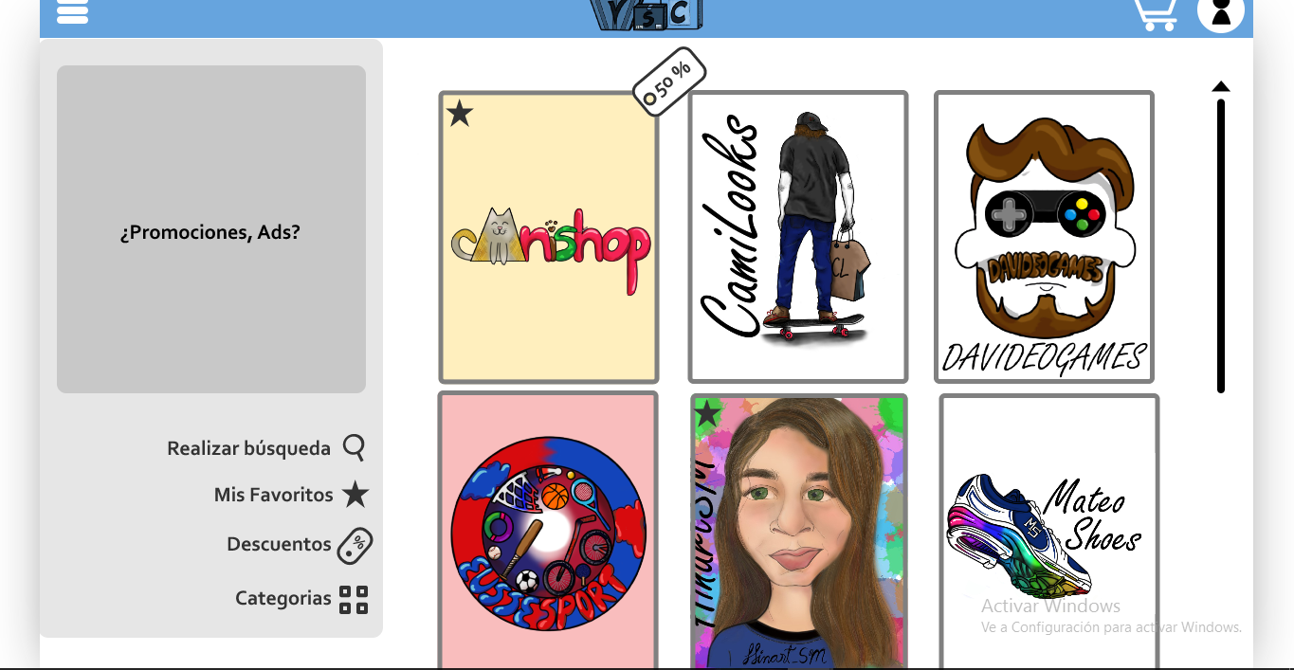

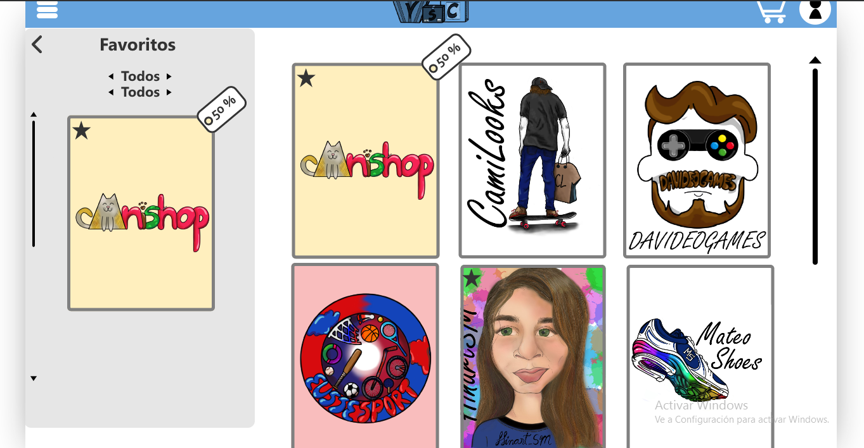

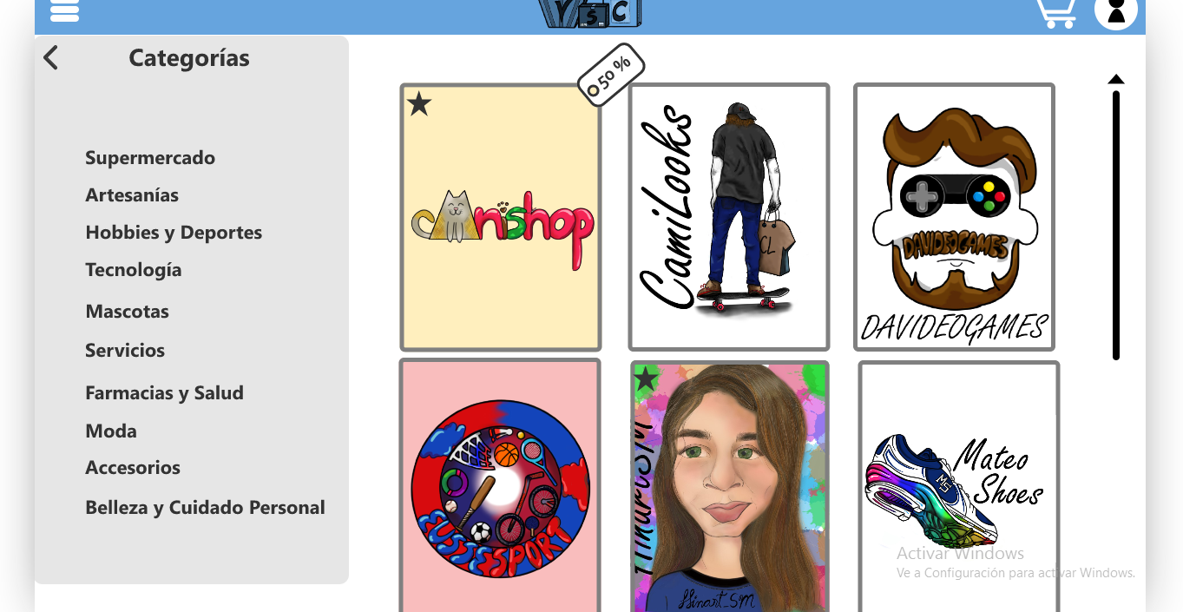

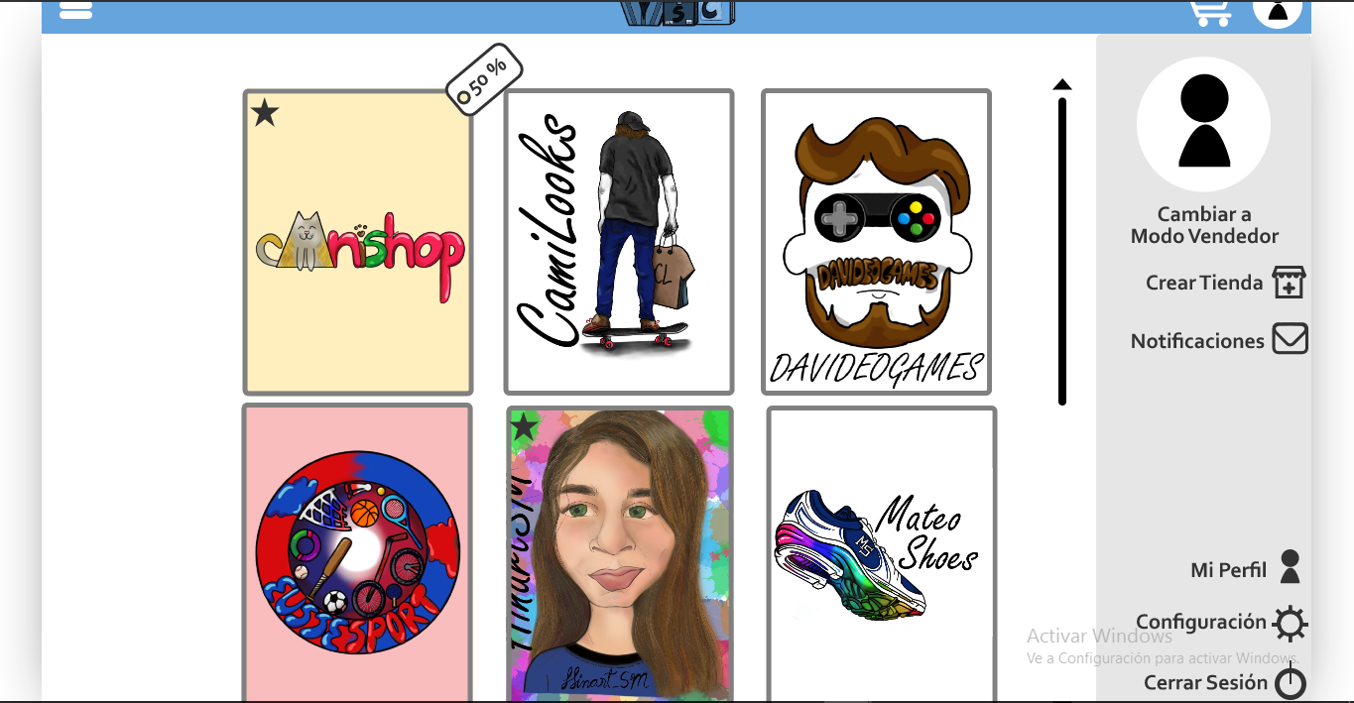

**Descripción:** Posterior al inicio de sesión, en su pagina principal el usuario puede visualizar las tiendas del sistema, cuanta con un panel de opciones y un carrito donde se almacenarán sus productos.

**Condiciones:** Esta interfaz solo puede ser accedida por los usuarios registrados en el sistema ya sea cliente o vendedor.

1. **Visualizar productos:**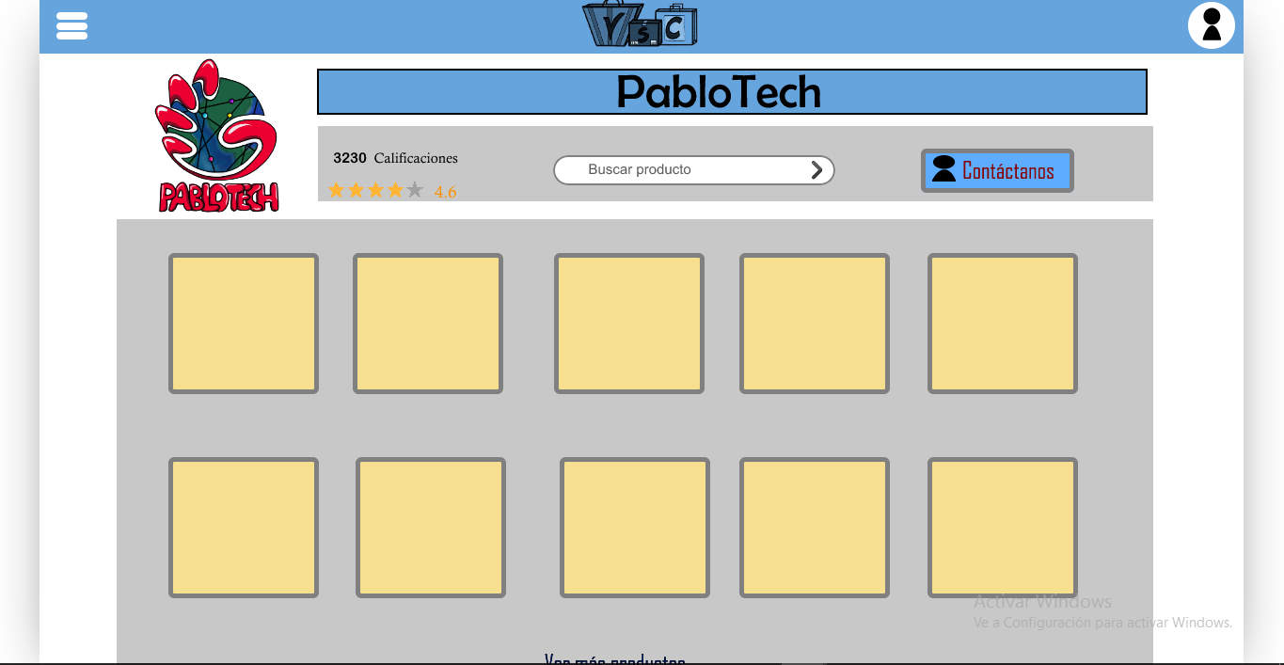

**Descripción:** Los clientes, vendedores e invitados pueden acceder a las tiendas para visualizar los productos que allí se ofertan.

**Condiciones:** No hay condiciones de transición relevantes para esta interfaz, pero es importante mencionar que, si bien los invitados pueden visualizar las tiendas y los productos, no cuentan con todas las opciones que puede ejecutar un cliente o un vendedor.

1. **Visualizar producto específico:**

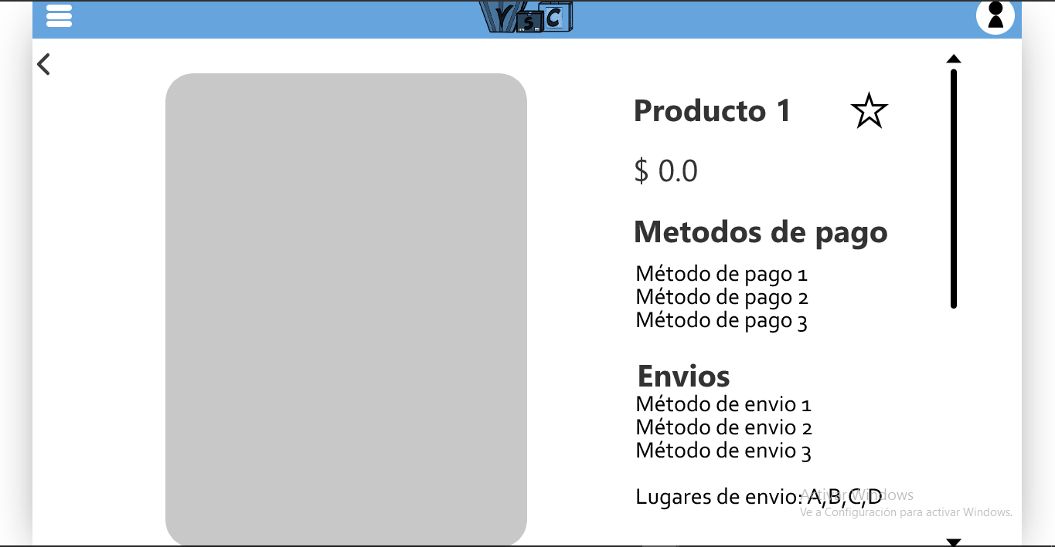

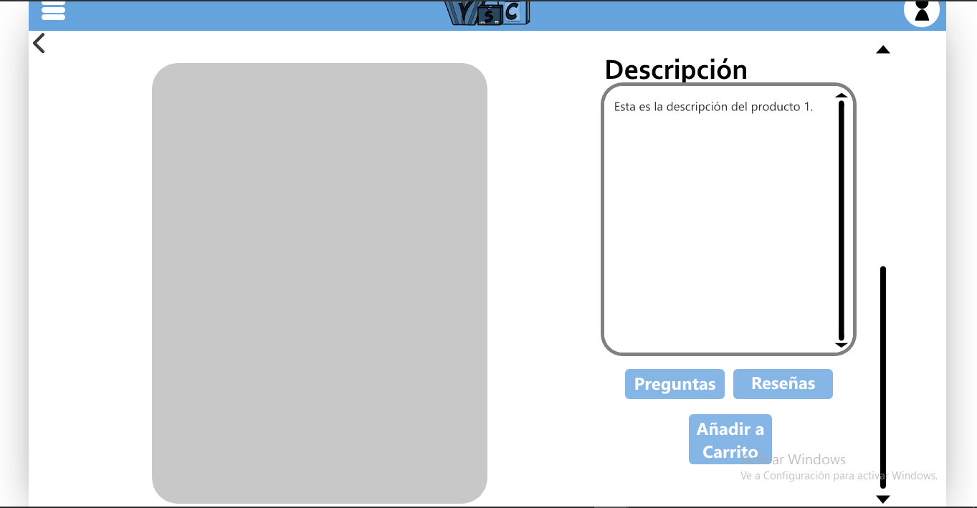

**Descripción:** Al acceder a un producto los usuarios pueden ver su información y cuentan las opciones de preguntas, reseñas y añadir el producto a su carrito.

**Condiciones:** Esta interfaz no cuenta con condiciones de transición relevantes.

1. **Preguntas:**

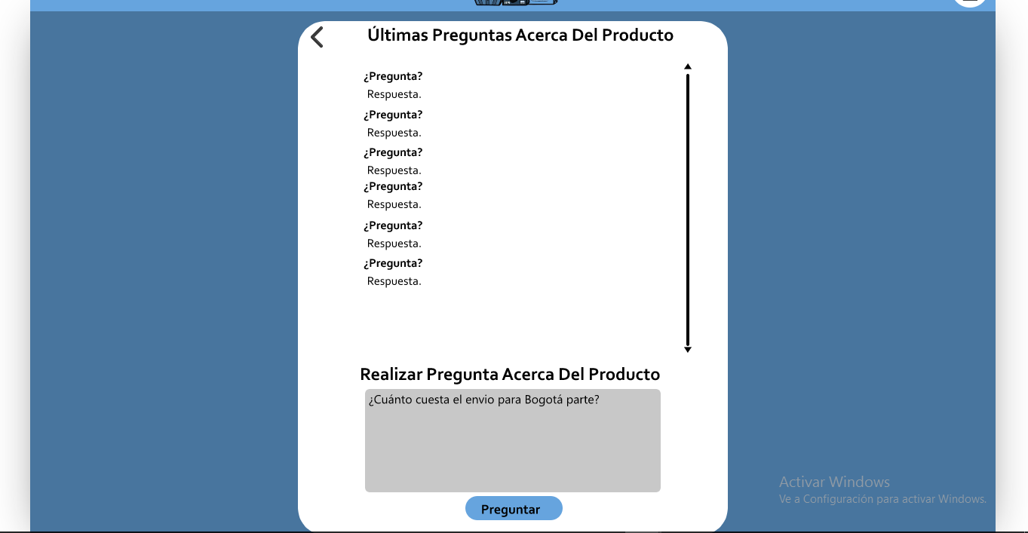

**Descripción:** A través de la opción de “preguntas” se puede acceder a las preguntas y respuestas que se han realizado sobre el producto seleccionado, allí los clientes pueden realizar sus propias preguntas.

**Condiciones:** La pregunta no debe contener palabras mal sonantes.

1. **Crear reseña de un producto:**

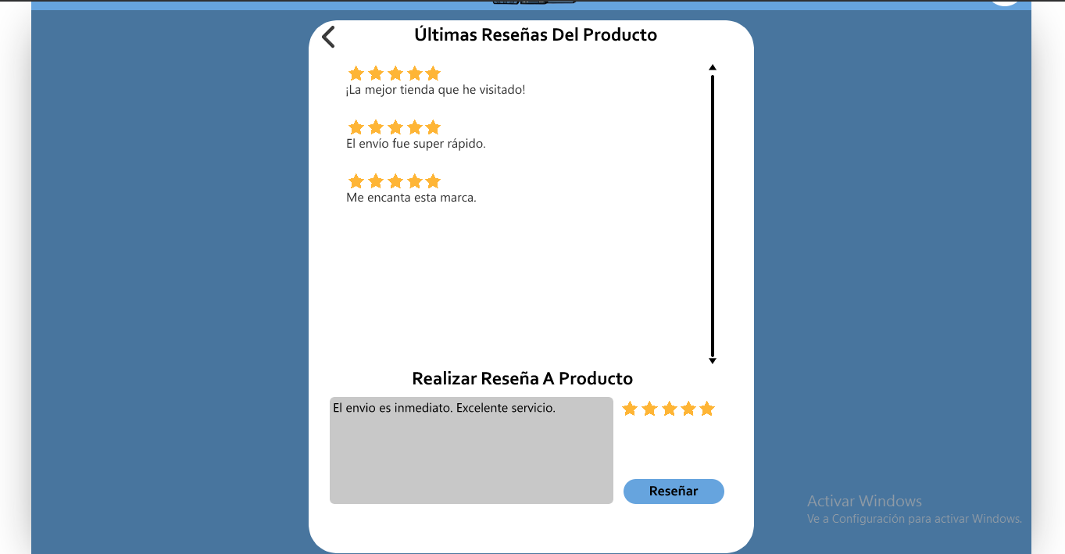

**Descripción:** A través de la opción de “reseñas” es posible acceder a las calificaciones y opiniones del producto seleccionado, allí los clientes pueden crear sus propias reseñas.

**Condiciones:** La reseña no debe contener palabras mal sonantes.

1. **Gestionar carrito:**

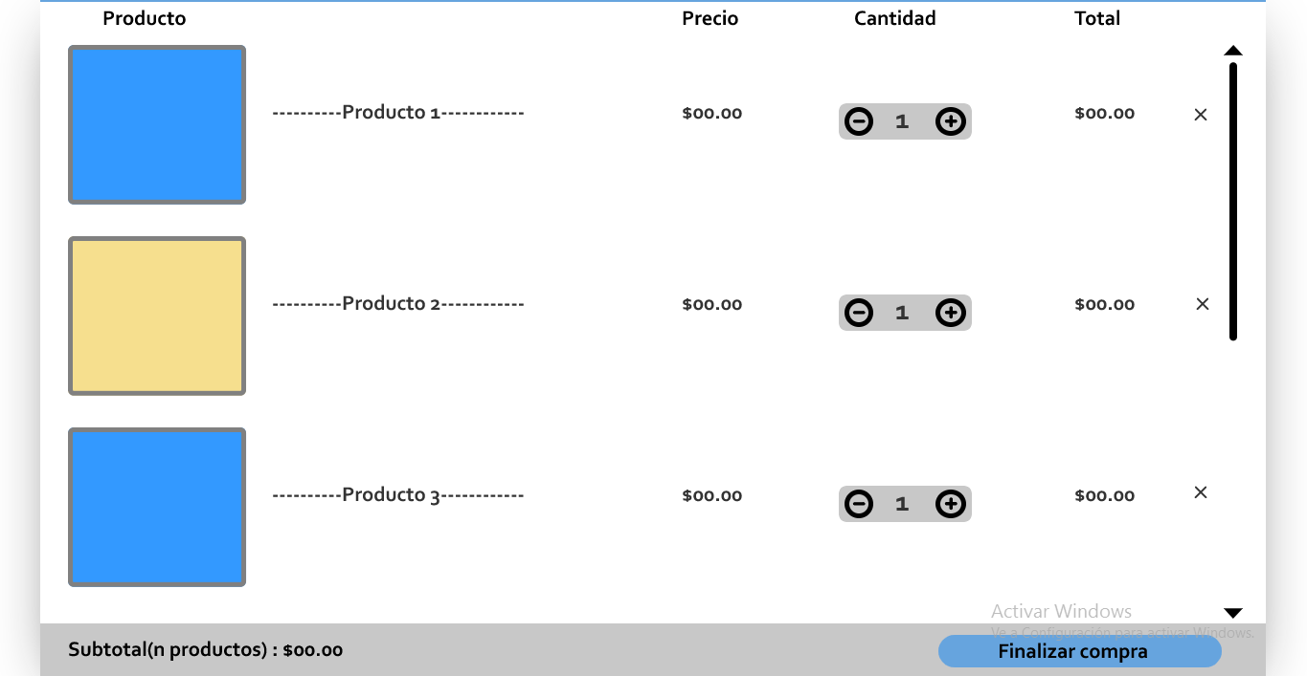

**Descripción:** Los clientes cuentan con un carrito en el cual pueden almacenar los productos que desean comprar, allí se presenta información como el valor total de productos y la opción para finalizar el proceso de compra.

**Condiciones:** Esta interfaz no cuenta con condiciones de transición relevantes.

1. **Interfaz proceso de compra:**

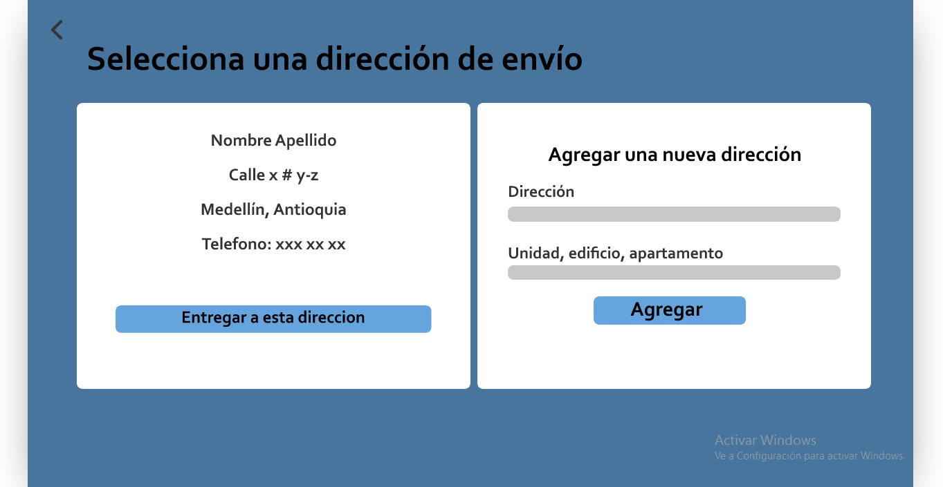

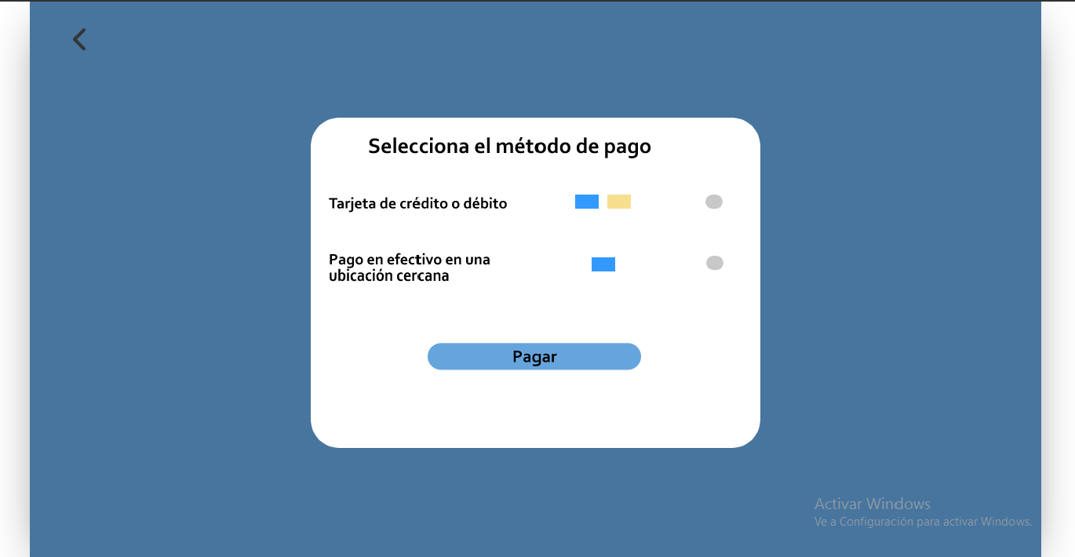

**Descripción:** Luego de añadir los productos al carrito los usuarios pueden realizar el proceso de compra a través del cual se les solicita la información necesaria para el envío y el método de pago.

**Condiciones:** Esta interfaz no cuenta con condiciones de transición relevantes.

1. **Solicitar devolución:**

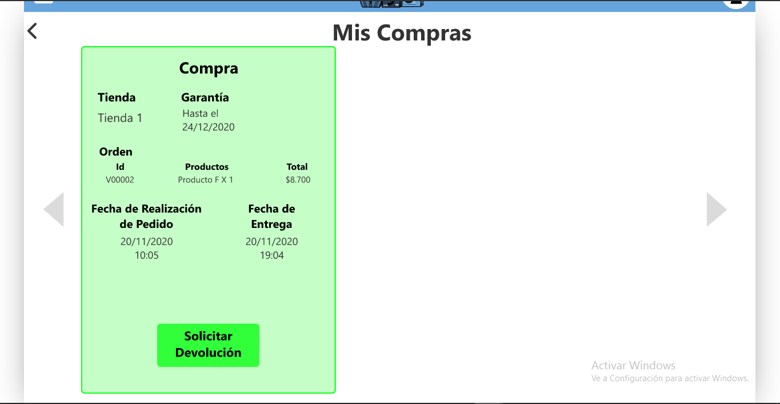

**Descripción:** Los clientes cuentan con una interfaz donde se presentan todas las compras que ha realizado en el sistema, a través de esta se puede seleccionar un producto especifico y solicitar su devolución en caso de que sea necesario.

**Condiciones:** Esta interfaz no cuenta con condiciones de transición relevantes.

1. **Configuración de cuenta:**

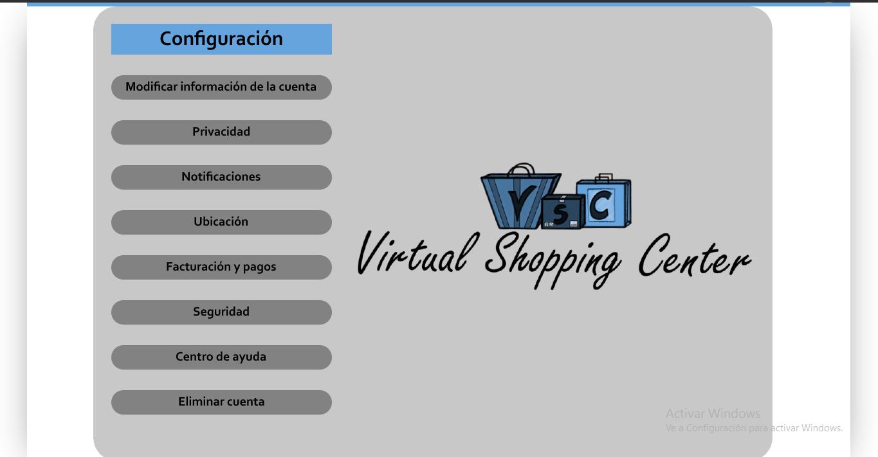

**Descripción:** Los clientes cuentan con un panel de configuración en el cual pueden realizar diversas actividades relacionadas con la gestión de la cuenta.

**Condiciones:** Esta interfaz no cuenta con condiciones de transición relevantes.

1. **Interfaz de perfil:**

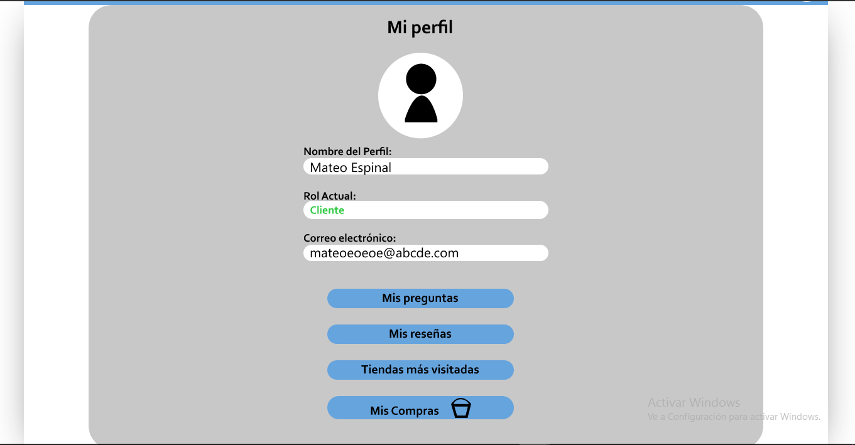

**Descripción:** Los clientes cuentan con un panel de perfil en el cual pueden realizar diversas actividades relacionadas con las compras, tiendas y visualizar cierta información básica.

**Condiciones:** Esta interfaz no cuenta con condiciones de transición relevantes.

1. **Interfaz actualizar datos:**

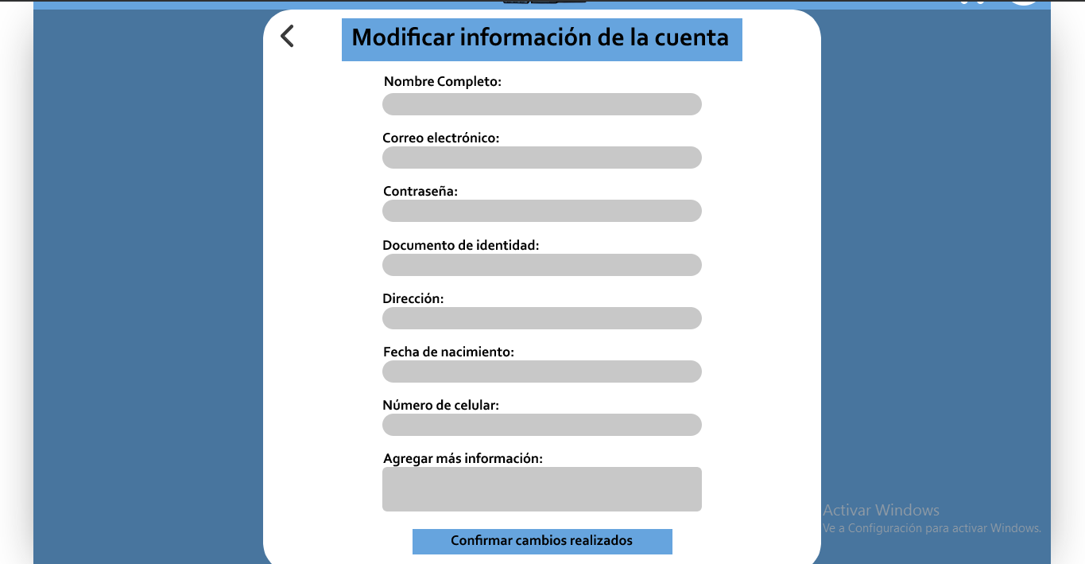

**Descripción:** Los clientes pueden modificar la información de su cuenta a través de un formulario básico en el cual se muestra la información actual y donde se presentará bloqueada la información no editable.

**Condiciones:**

* Una contraseña nueva no debe coincidir con una anterior.
* Un correo electrónico nuevo debe tener un dominio valido y no debe existir ya en el sistema.

1. **Registro de tienda:**

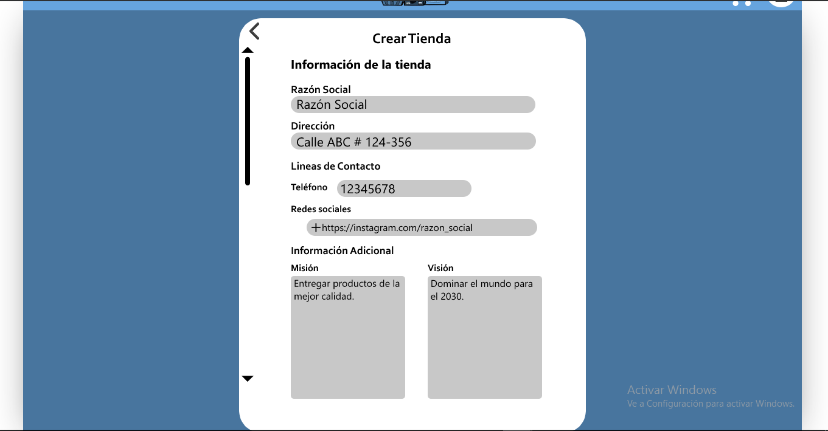

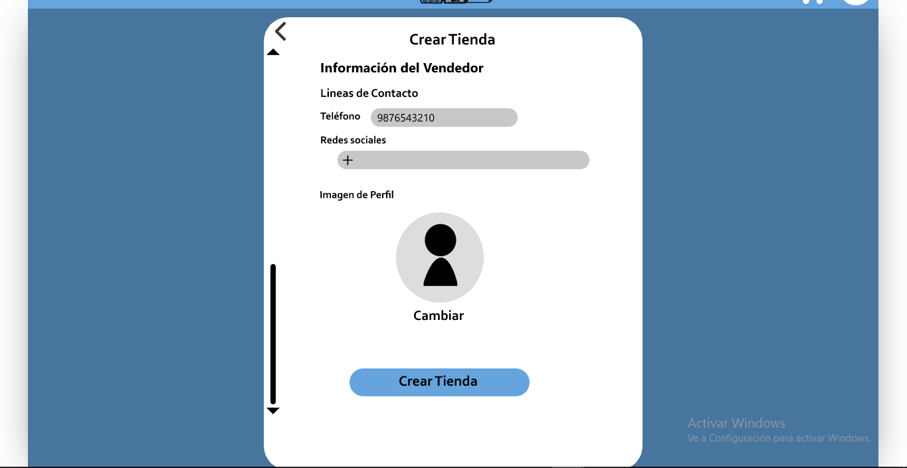

**Descripción:** Los clientes tienen la posibilidad de crear tiendas en el sistema para convertirse en vendedores, luego de llenar el formulario la plataforma le solicitará que ingrese el RUT.

**Condiciones:**

* La razón social ingresada no debe existir en el sistema.
* La dirección es opcional, no es necesario que la tienda cuente con una dirección física.
* El RUT ingresado debe corresponder con la información del vendedor.

1. **Eliminar cuenta:**

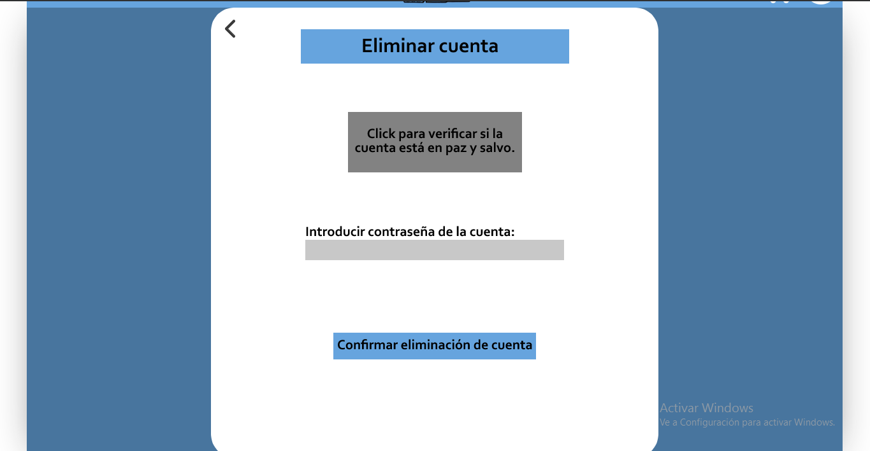

**Descripción:** Los clientes tienen la posibilidad de eliminar su cuenta en cualquier momento, para ello no debe contar con transacciones pendientes o deudas en el sistema.

**Condiciones:**

* El cliente debe ingresar su contraseña para eliminar la cuenta.
* El cliente no debe tener transecciones incompletas o deudas.
* La contraseña ingresada debe ser válida.

## Interfaces – rol vendedor:

Como se mencionó en la sección 4.1.2 el vendedor puede realizar las mismas acciones que el cliente, adicionalmente puede realizar las siguientes actividades que son exclusivas de su rol:

1. **Página principal:**

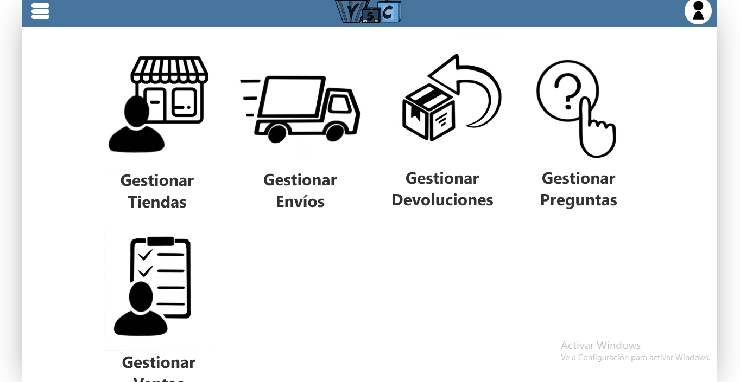

**Descripción:** El vendedor cuenta con una pagina principal en la cual puede interactuar con sus tiendas, contestar preguntas de los clientes y gestionar envíos, devoluciones y ventas.

**Condiciones:** Esta interfaz no cuenta con condiciones de transición relevantes.

1. **Gestión de la tienda:**

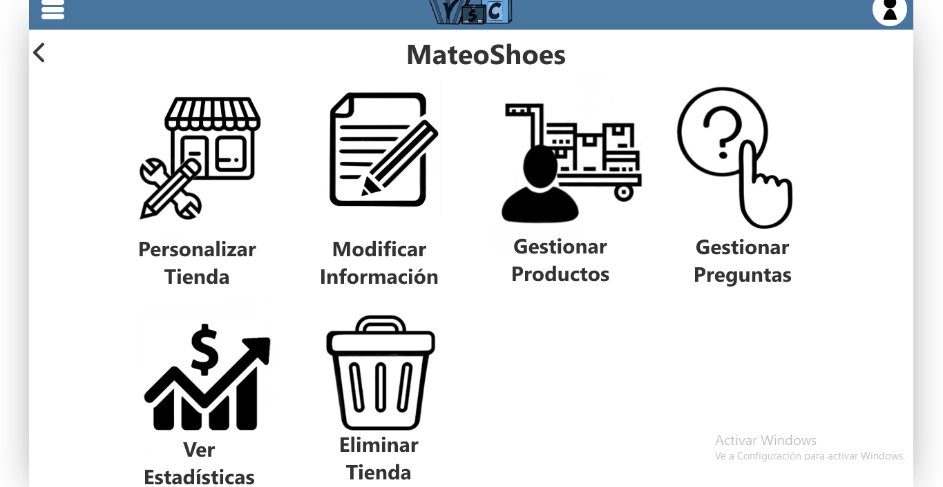

**Descripción:** El vendedor tiene la posibilidad de seleccionar una tienda a través de la opción “gestionar tiendas”, allí tiene diversas opciones para administrarla.

**Condiciones:** Esta interfaz no cuenta con condiciones de transición relevantes.

1. **Cambiar visibilidad de tienda:**

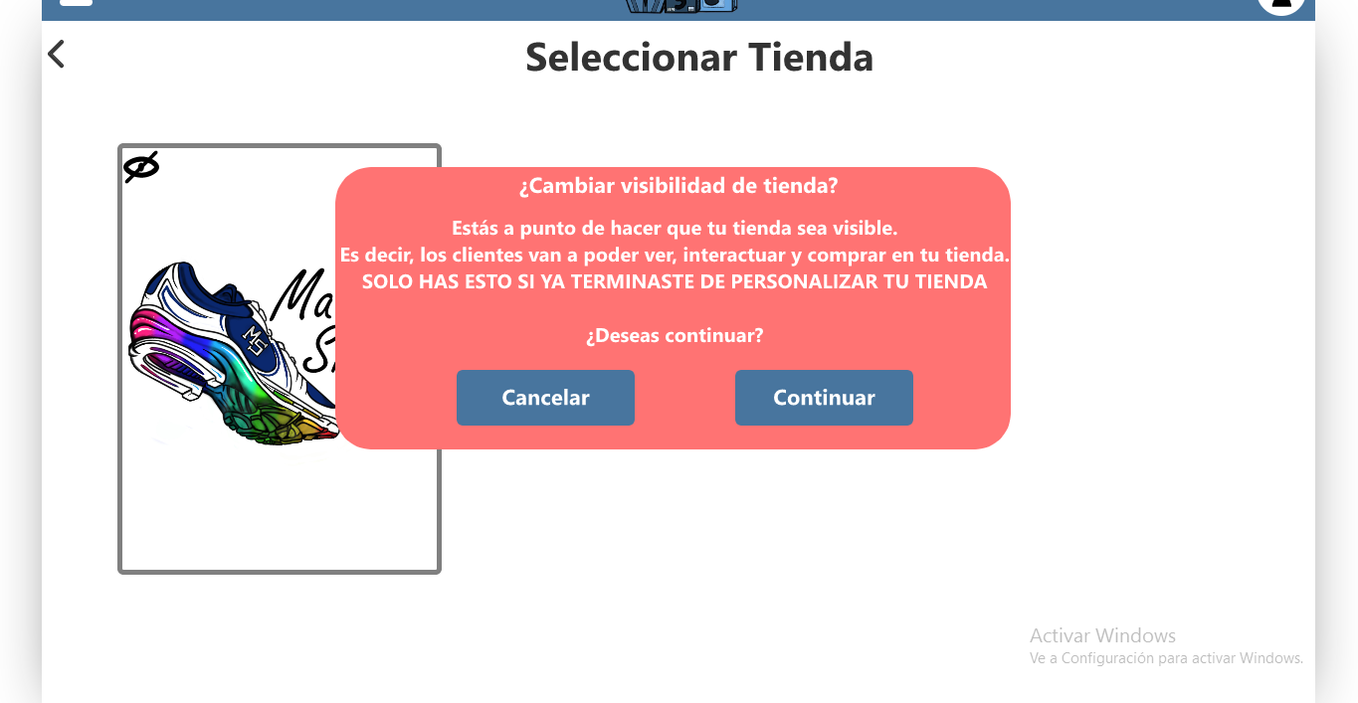

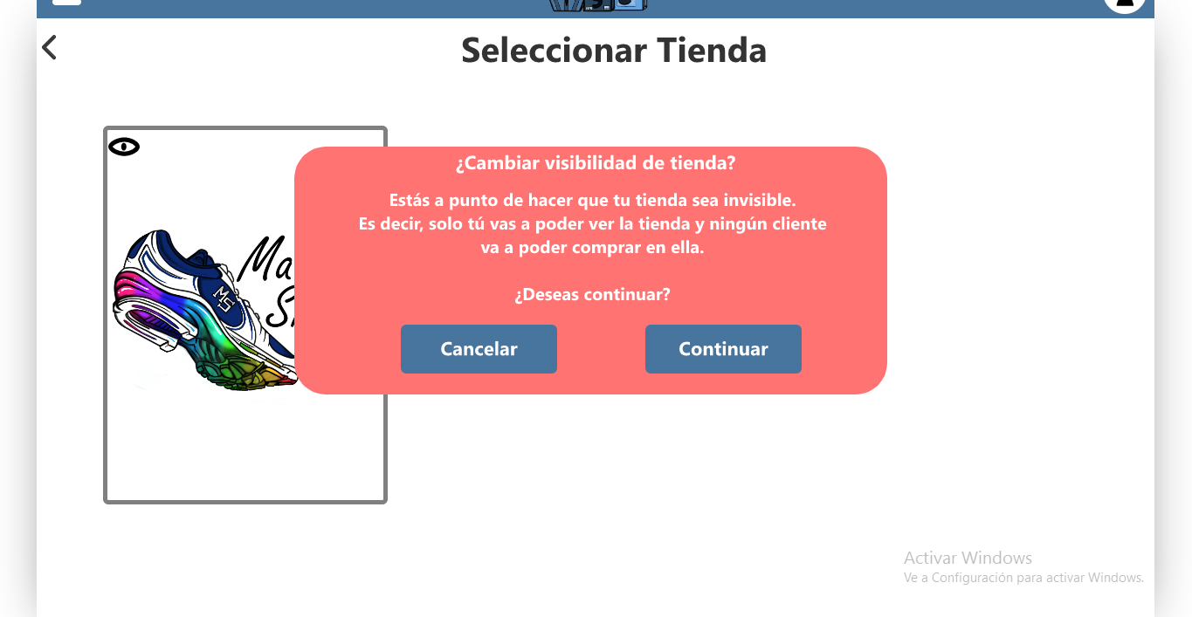

**Descripción:** El vendedor tiene la posibilidad de cambiar la visibilidad de su tienda para que esta se visualice o no en la página principal.

**Condiciones:** Esta interfaz no cuenta con condiciones de transición relevantes.

1. **Modificar información de la tienda:**

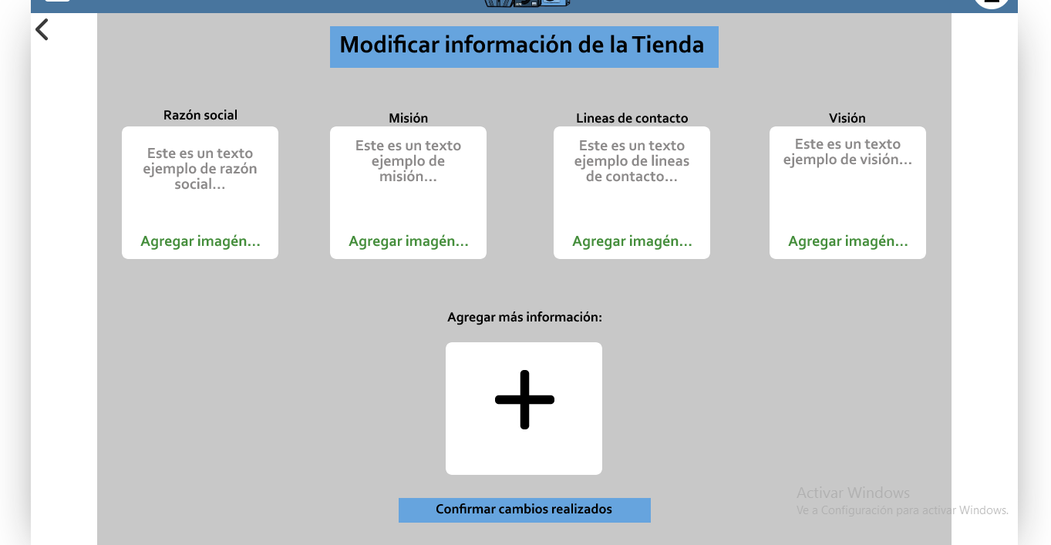

**Descripción:** El vendedor tiene la posibilidad de modificar la información de una tienda seleccionada, allí se verá la información modificable y se tendrá la opción de añadir más información.

**Condiciones:** Esta interfaz no cuenta con condiciones de transición relevantes.

1. **Gestionar productos:**

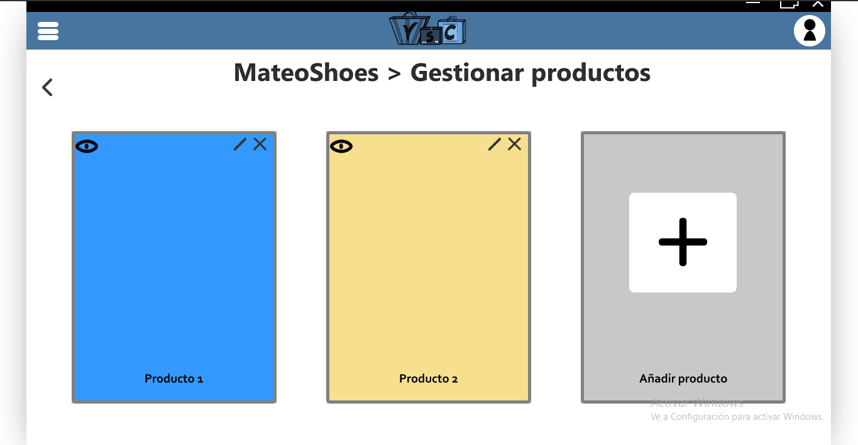

**Descripción:** En una tienda seleccionada de una tienda el vendedor cuenta con una interfaz en la cual puede gestionar sus productos editándolos, eliminándolos o agregando nuevos.

**Condiciones:** Esta interfaz no cuenta con condiciones de transición relevantes.

1. **Crear producto:**

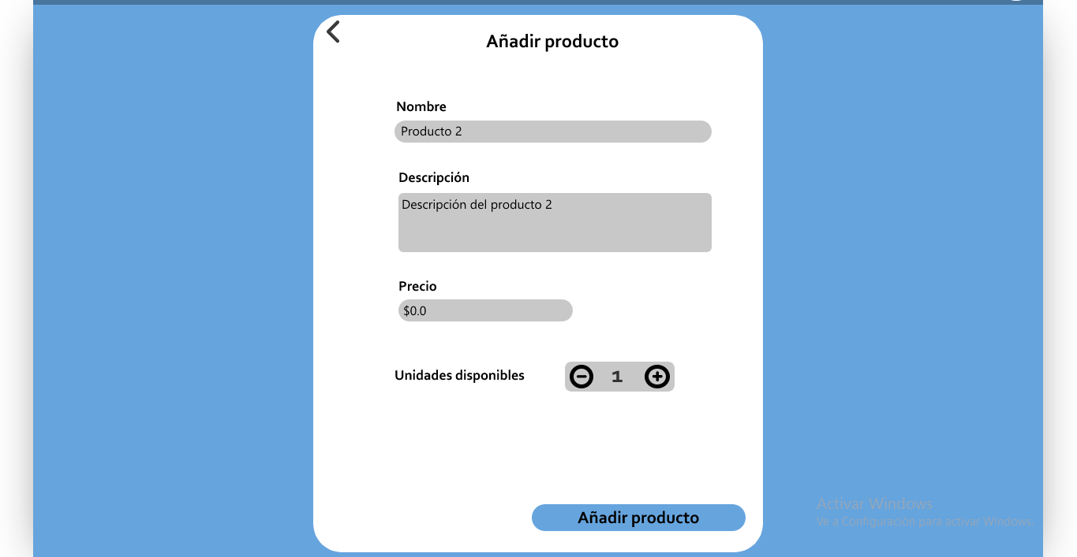

**Descripción:** Al seleccionar la opción de crear producto se presenta una interfaz con un formulario sencillo.

**Condiciones:** El producto no debe existir en la tienda.

1. **Gestionar devoluciones:**

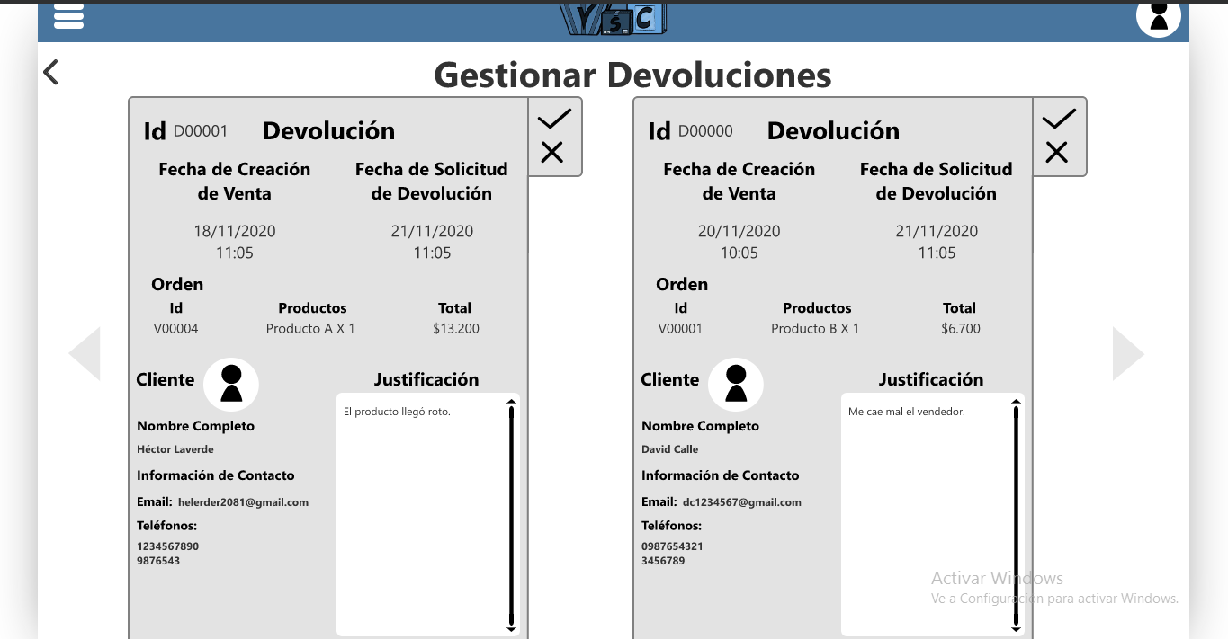

**Descripción:** El vendedor cuenta con una interfaz en la cual puede visualizar todas las devoluciones solicitadas, allí tiene la posibilidad de aceptarlas o negarlas.

**Condiciones:** Esta interfaz no cuenta con condiciones de transición relevantes.

1. **Ver información de ventas:**

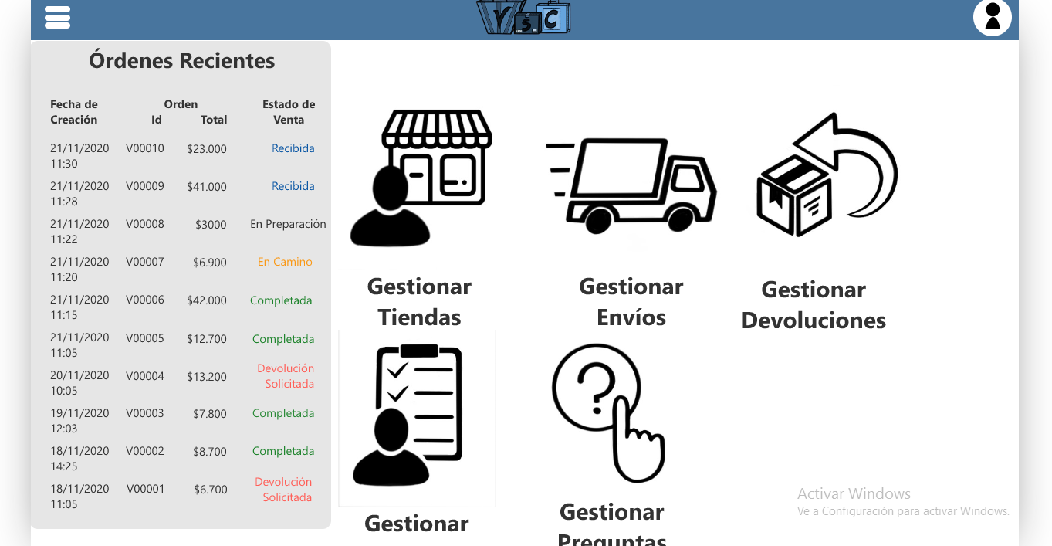

**Descripción:** El vendedor cuenta con una interfaz en la cual puede visualizar todas las ventas realizadas y el estado de estas.

**Condiciones:** Esta interfaz no cuenta con condiciones de transición relevantes.

1. **Eliminar tienda:**

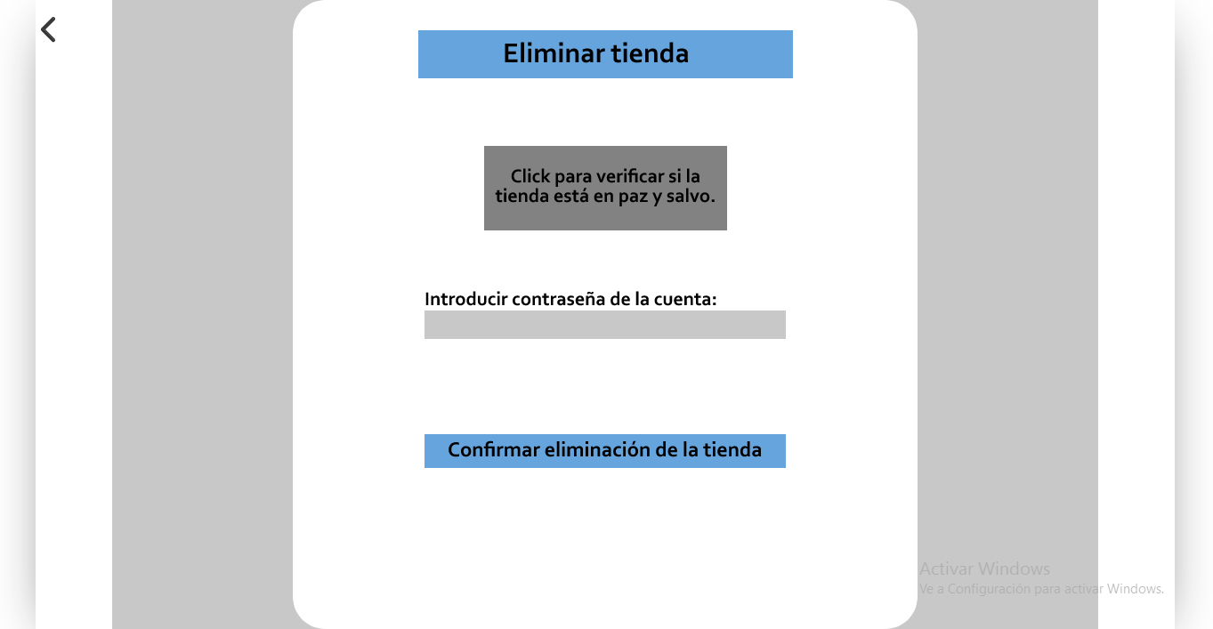

**Descripción:** Los vendedores tienen la posibilidad de eliminar una tienda en cualquier momento, para ello no debe contar con envíos o devoluciones pendientes.

**Condiciones:**

* El vendedor debe ingresar su contraseña para eliminar la tienda.
* El vendedor no debe tener devoluciones o envíos pendientes.
* La contraseña ingresada debe ser válida.

## Reglas de Negocio: Condiciones de Transición.

***Observación****: Correspondientes Tomas de pantalla.*

En la sección 4.1 se presentan las condiciones de transición para cada interfaz.

## Reglas de Negocio: Acciones de Actividad.

***Observación****: Correspondientes tomas de pantalla.*

Esta sección no es relevante en el proyecto dado que todas las actividades contempladas son las mencionadas en los casos de uso y ninguna de ellas cuenta con acciones adicionales o interacciones fuera de lo planteado en la sección 4.1 o los diagramas de procesos.

# Participantes (asignación de Roles)

## Asignaciones

***Observación****: por cada actividad adjunte la toma de pantalla de la asignación de participantes.*

La asignación de roles se presenta en la sección 4.1 en la cual para cada interfaz se mencionó el rol involucrado.

# Ejecución del Producto Mínimo Viable

## Ejemplo de ejecución

***Observación****: Explique mediante video o usando tomas de pantalla la solución mínima viable. En caso de video, por favor inserte acá el vínculo para descargar el video de Google Drive, recuerde asignar los correspondientes permisos, si el video no se puede visualizar la nota de este punto será cero.*

**Dirección del video en YouTube:** [Prototipo solución mínima viable | Gestión de tiendas virtuales](https://youtu.be/_AGPEr3FvVU)

**Dirección del video en Drive:** [Prototipo solución mínima viable - Gestión de tiendas virtuales](https://drive.google.com/file/d/1ILMgd6wDcFyo6gpxdNP-SRaGycQtreXc/view?usp=sharing)